ОФИЦИАЛЬНОЕ ИЗДАНИЕ

утверждено решением Бобинской сельской Думы

от 22.11.2005 № 2/13

**ИНФОРМАЦИОННЫЙ БЮЛЛЕТЕНЬ**

органов местного самоуправления муниципального образования

Бобинское сельское поселение

Слободского района Кировской области

ВЫПУСК № 2 (567)

03 марта 2025 года.

**Учредитель**:

Бобинская сельская Дума

**Ответственный за выпуск**:

постоянная депутатская комиссия по мандатам, регламенту, вопросам местного самоуправления, законности и правопорядку.

**Тираж:**

_5_**экземпляров.**

**Места размещения экземпляров официального издания:** администрация Бобинского сельского поселения, библиотека, КОГОБУ СПО ВГАПТ, МКОУ СОШ с.Бобино, ОАО «Санаторий «Митино»

**ИНФОРМАЦИОННЫЙ БЮЛЛЕТЕНЬ**

органов местного самоуправления Бобинского сельского поселения

Слободского района Кировской области

№ 2/567 от 03 марта 2025 года Официальное издание **____________________________________________________________________________________________________**

|  |  |
| --- | --- |
| **Содержание** | **Стр.** |
| 1. Решение Бобинской сельской Думы Слободского района Кировской области № 27/122 от 26.02.2025 «Об утверждении отчета главы Бобинского сельского поселения за 2024 год» | 3 |
| 1. Решение Бобинской сельской Думы Слободского района Кировской области № 27/123 от 26.02.2025 «О состоянии законности и правопорядка на территории муниципального образования Бобинское сельское поселение» | 8 |
| 1. Решение Бобинской сельской Думы Слободского района Кировской области № 27/124 от 26.02.2025 «О пожарной безопасности на территории   Бобинского сельского поселения» | 13 |
| 1. Решение Бобинской сельской Думы Слободского района Кировской области № 27/125 от 26.02.2025 «О направлении остатков средств на счёте на 01.01.2025 года» | 16 |
| 1. Решение Бобинской сельской Думы Слободского района Кировской области № 27/126 от 26.02.2025 «О внесении изменений в решение Бобинской сельской Думы от 26.12.2024 № 25/110 «Об утверждении бюджета Бобинского сельского поселения Слободского района Кировской области на 2025 год и плановый период 2026 и 2027 годов» | 18 |
| 1. Решение Бобинской сельской Думы Слободского района Кировской области № 27/127 от 26.02.2025 «О внесении изменений в решение Бобинской сельской Думы от 26.12.2024 №25/15 «Об утверждении списка (прогнозного плана) муниципального имущества, подлежащего приватизации в 2025-2027 годах» | 46 |
| 1. Решение Бобинской сельской Думы Слободского района Кировской области № 27/128 от 26.02.2025 «О внесении изменений в решение Бобинской сельской Думы от 27.04.2022 № 55/371 «Об утверждении Положения об администрации Бобинского сельского поселения» | 50 |
| 1. Решение Бобинской сельской Думы Слободского района Кировской области № 27/129 от 26.02.2025 «О внесении изменений в порядок формирования, ведения, ежегодного дополнения и опубликования перечня муниципального имущества Бобинского поселения, предназначенного для предоставления во владение и (или) в пользование субъектам малого и среднего предпринимательства и организациям, образующим инфраструктуру поддержки субъектов малого и среднего предпринимательства» | 52 |
| 1. Решение Бобинской сельской Думы Слободского района Кировской области № 27/130 от 26.02.2025 «О присвоении наименования улиц в д. Деветьярово Бобинского сельского поселения Слободского района Кировской области» | 54 |
| 1. Решение Бобинской сельской Думы Слободского района Кировской области № 27/131 от 26.02.2025 «О внесении изменений в Положение о порядке управления и распоряжения муниципальным имуществом, утверждённым решением Бобинской сельской думы второго созыва от 25.11.2010 № 41/244 «Об утверждении Положения о порядке управления и распоряжения муниципальным имуществом Бобинского сельского поселения» | 55 |
| 1. Решение Бобинской сельской Думы Слободского района Кировской области № 27/132 от 26.02.2025 «Об индексации доплаты к пенсии лицам, замещавшим муниципальные должности и пенсии за выслугу лет лицам, замещавшим должности муниципальной службы в органах местного самоуправления муниципального образования Бобинское сельское поселение Слободской район Кировской области» | 67 |
| 1. Решение Бобинской сельской Думы Слободского района Кировской области № 27/133 от 26.02.2025 «О внесении изменений в решение Бобинской сельской Думы от 19.02.2015 № 33/196 «Об утверждении Положения « О порядке обращения за доплатой к пенсии, назначения и выплаты доплаты к пенсиям лицам, замещавшим муниципальные должности в муниципальном образовании Бобинское сельское поселение» | 69 |
| 1. Решение Бобинской сельской Думы Слободского района Кировской области № 27/134 от 26.02.2025 «О внесении изменений в решение Бобинской сельской Думы от 15.12.2015 № 43/263 «О принятии Положения об установлении пенсии за выслугу лет лицам, замещавшим должности муниципальной службы в органах местного самоуправления муниципального образования Бобинское сельское поселение Слободского района Кировской области» | 71 |
| 1. Решение Бобинской сельской Думы Слободского района Кировской области № 27/135 от 26.02.2025 «О безвозмездной передаче автомобиля УАЗ PATRIOT регистрационный номер Х557ОС 43» | 73 |

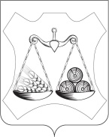

**БОБИНСКАЯ СЕЛЬСКАЯ ДУМА**

**СЛОБОДСКОГО РАЙОНА КИРОВСКОЙ ОБЛАСТИ**

**ПЯТОГО СОЗЫВА**

**РЕШЕНИЕ**

26.02.2025 № 27/122

с. Бобино

**Об утверждении отчета главы Бобинского сельского поселения**

**за 2024 год**

В соответствии с Федеральным законом от 06.10.2003. № 131-ФЗ «Об общих принципах организации местного самоуправления в Российской Федерации», п.3 ст.22, п.6 ст.29 Устава муниципального образования Бобинское сельское поселение Слободского района Кировской области, Бобинская сельская Дума РЕШИЛА:

1. Утвердить отчет главы муниципального образования Бобинское сельское поселение Слободского района Кировской области за 2024 год (прилагается).

2. Признать деятельность главы и работу администрации муниципального образования Бобинское сельское поселение Слободского района Кировской области по итогам 2024 года «удовлетворительной».

3. Настоящее решение подлежит опубликованию в официальном издании поселения «Информационный бюллетень».

|  |  |
| --- | --- |
| Глава Бобинского  сельского поселения _____________С.А. Житников | Председатель Бобинской  сельской Думы  __________Н.А.Барабанова |

|  |  |
| --- | --- |
|  |  |
|  |  |

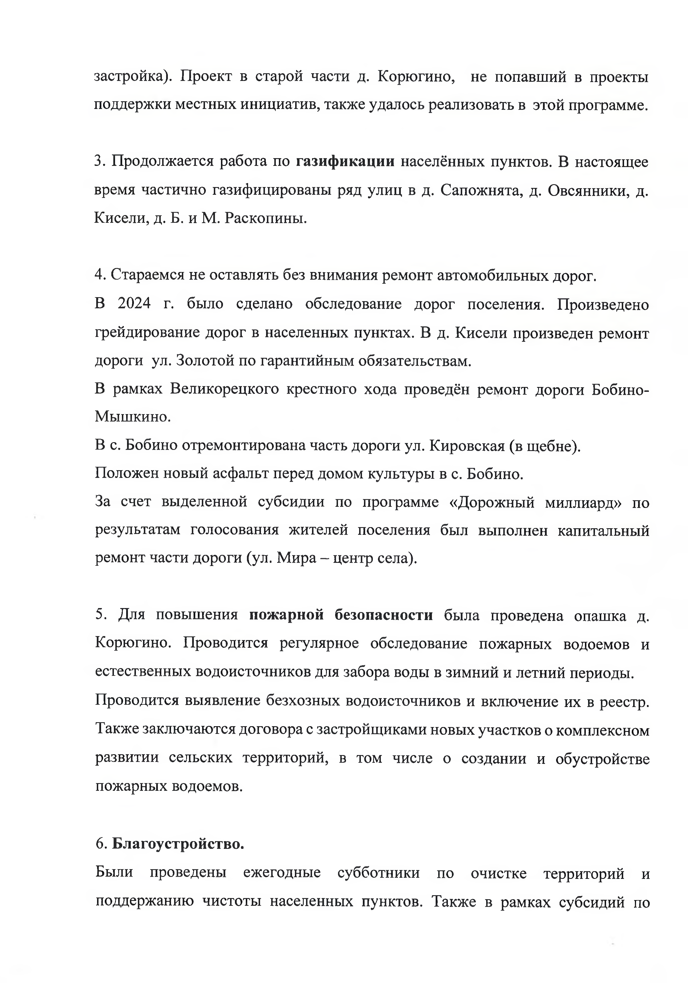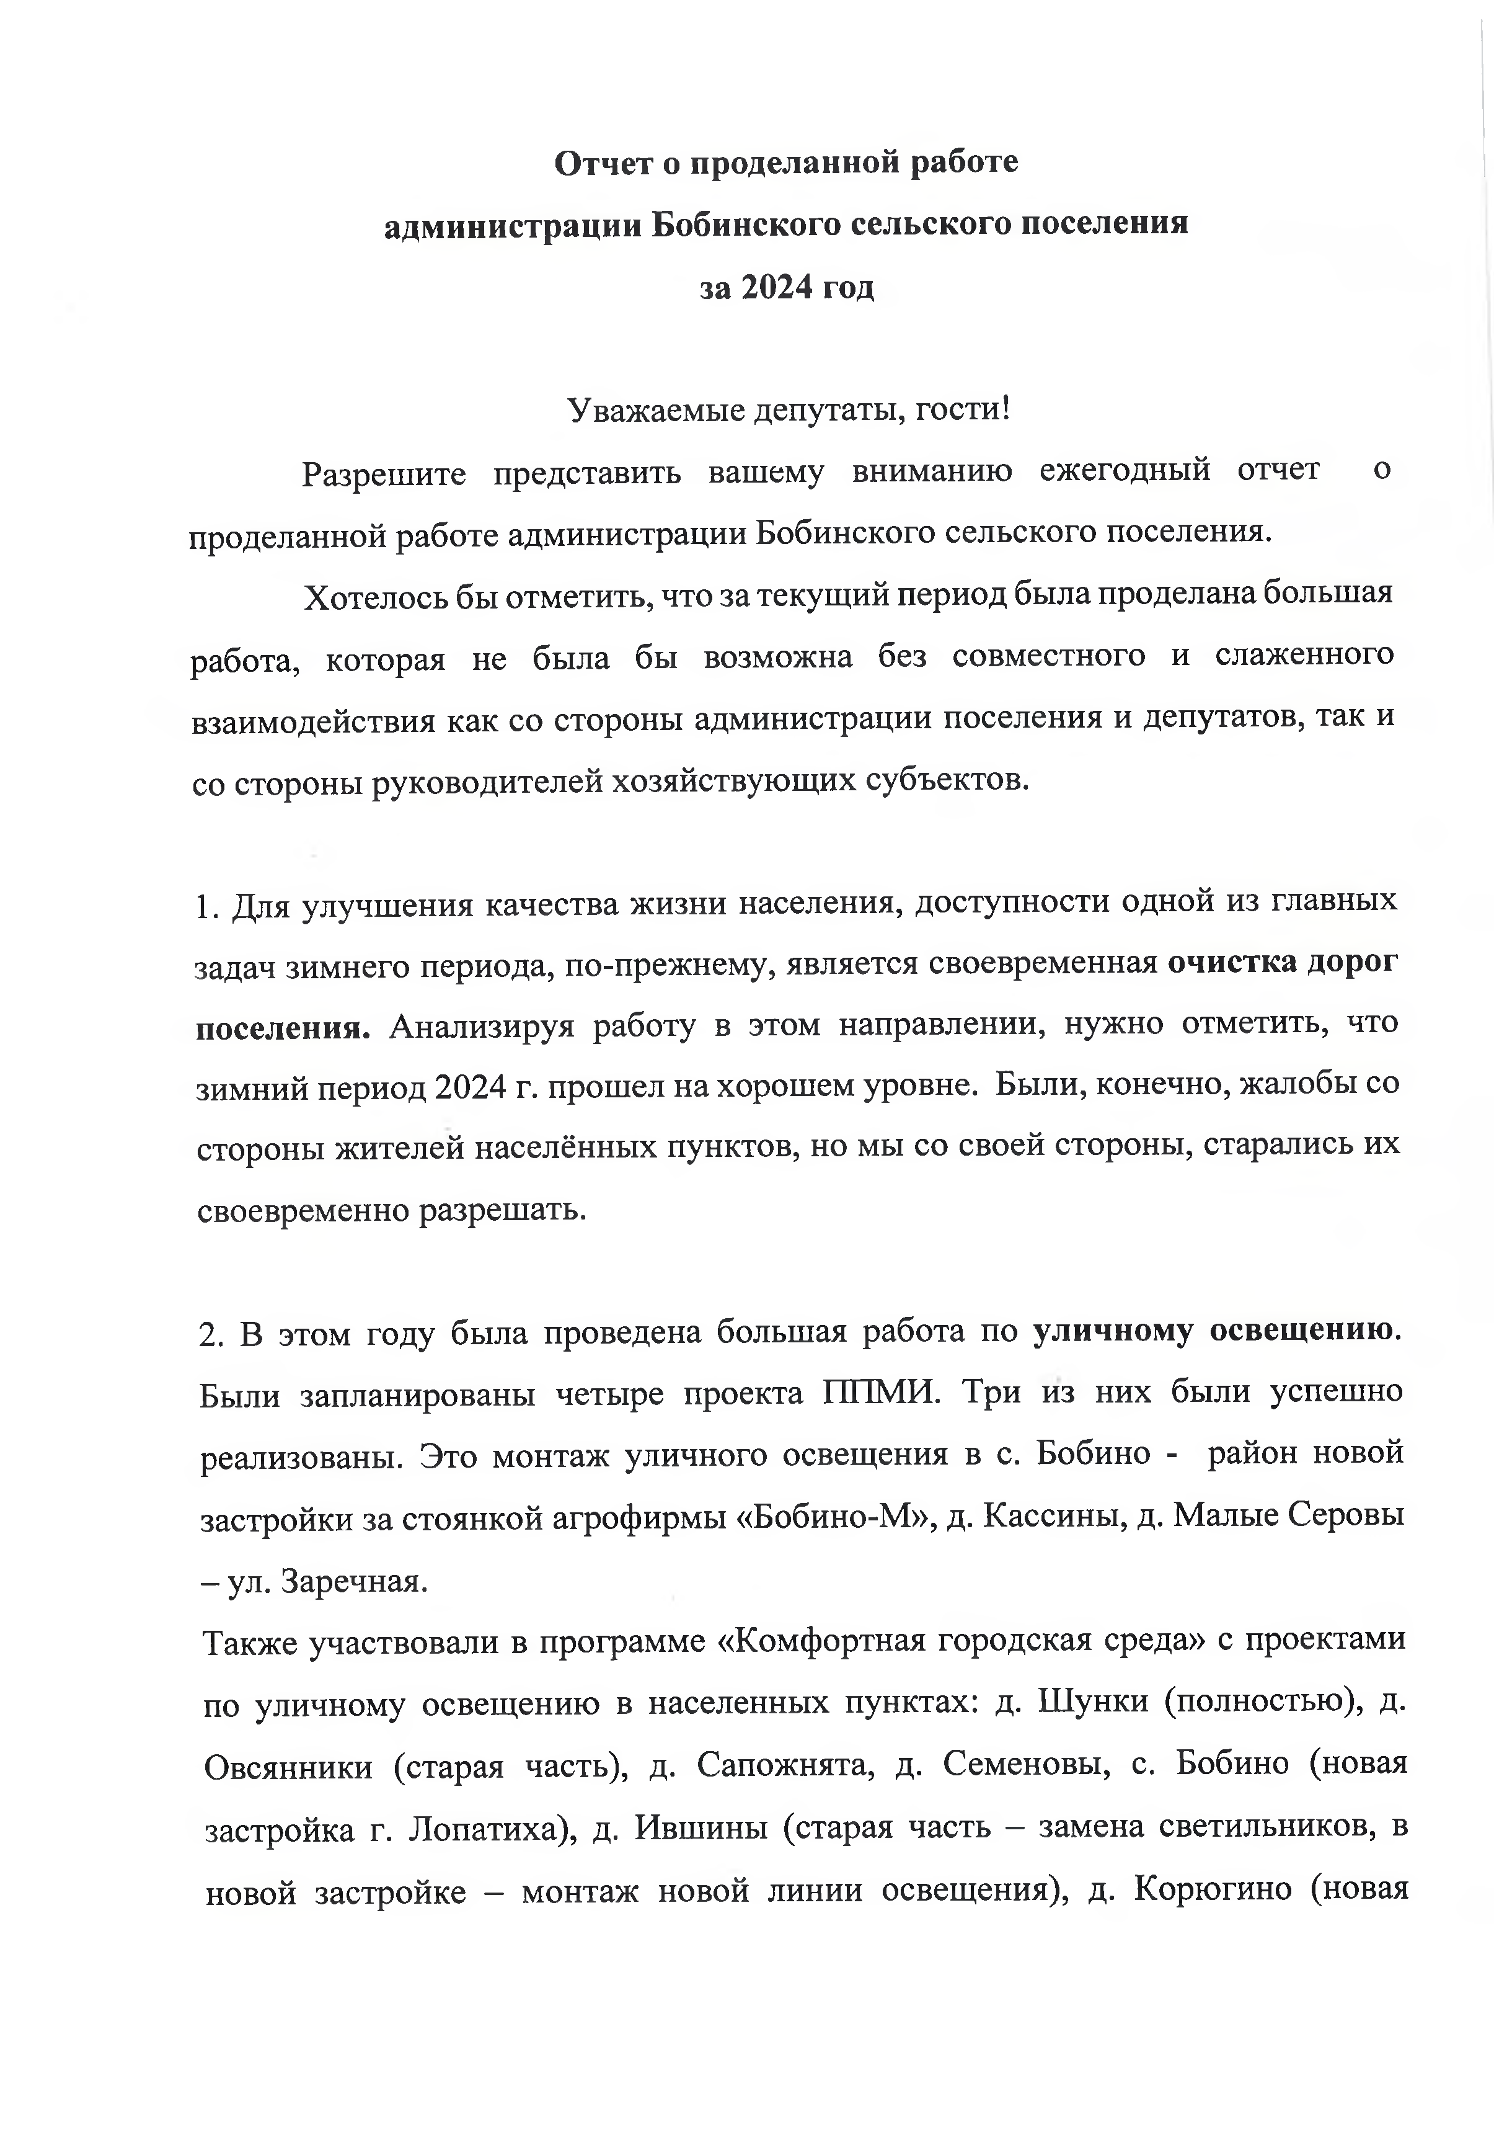

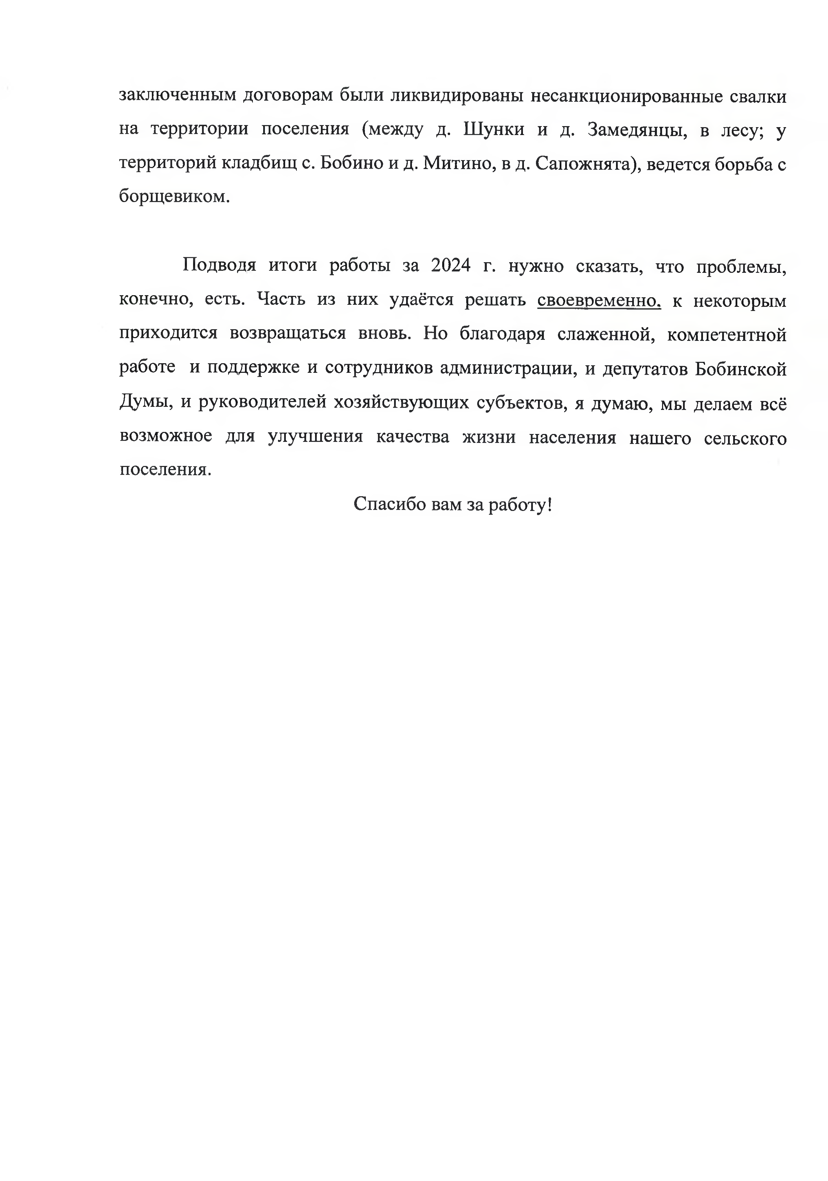

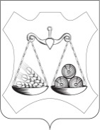

**БОБИНСКАЯ СЕЛЬСКАЯ ДУМА**

**СЛОБОДСКОГО РАЙОНА КИРОВСКОЙ ОБЛАСТИ**

**ПЯТОГО СОЗЫВА**

**РЕШЕНИЕ**

26.02.2025 № 27 /123

с. Бобино

**О состоянии законности и правопорядка на территории муниципального образования Бобинское сельское поселение**

В соответствии с Федеральным законом от 06.10.2003 № 131-ФЗ «Об общих принципах организации местного самоуправления», руководствуясь законом Российской Федерации от 07.02.2011 № 3-ФЗ «О полиции», Бобинская сельская Дума РЕШИЛА:

1. Информацию главы Бобинского сельского поселения Житникова С.А., участкового уполномоченного полиции о проделанной работе по профилактике, борьбе с преступностью и охране общественного порядка на территории Бобинского сельского поселения принять к сведению.

2. Администрации Бобинского сельского поселения продолжить работу по улучшению социально-экономической ситуации в поселении, обеспечению прав и интересов проживающих и пребывающих на территории поселения граждан.

3. Администрации Бобинского сельского поселения разработать план мероприятий по профилактике, борьбе с преступностью и охране общественного порядка в Бобинском сельском поселении на 2025-2026гг . .

4. Администрации Бобинского поселения согласовать с начальником МО МВД «Слободской» Кузьминых А.А. график нахождения участкового уполномоченного на территории поселения.

5. Настоящее решение вступает в силу со дня его принятия и подлежит официальному опубликованию в официальном издании поселения «Информационный бюллетень».

6. Контроль за исполнением решения возложить на главу администрации Житникова С.А.

Глава Бобинского

сельского поселения С.А.Житников

|  |  |
| --- | --- |
| Председатель Бобинской  сельской Думы | Н.А.Барабанова |

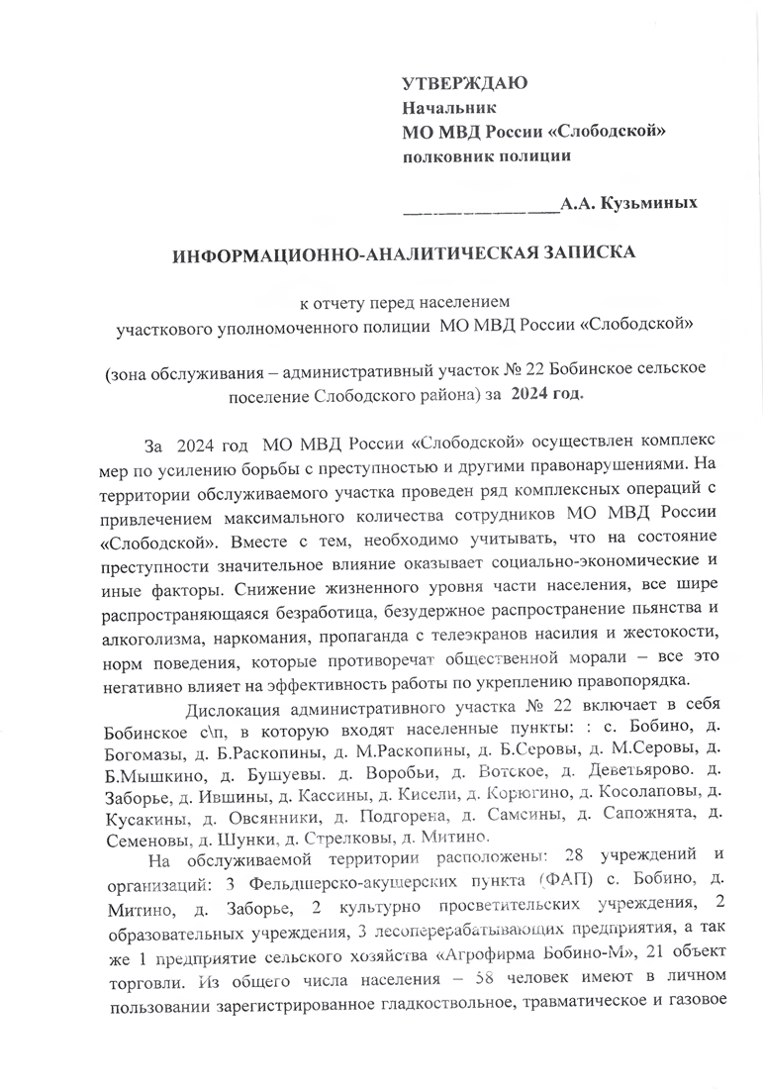

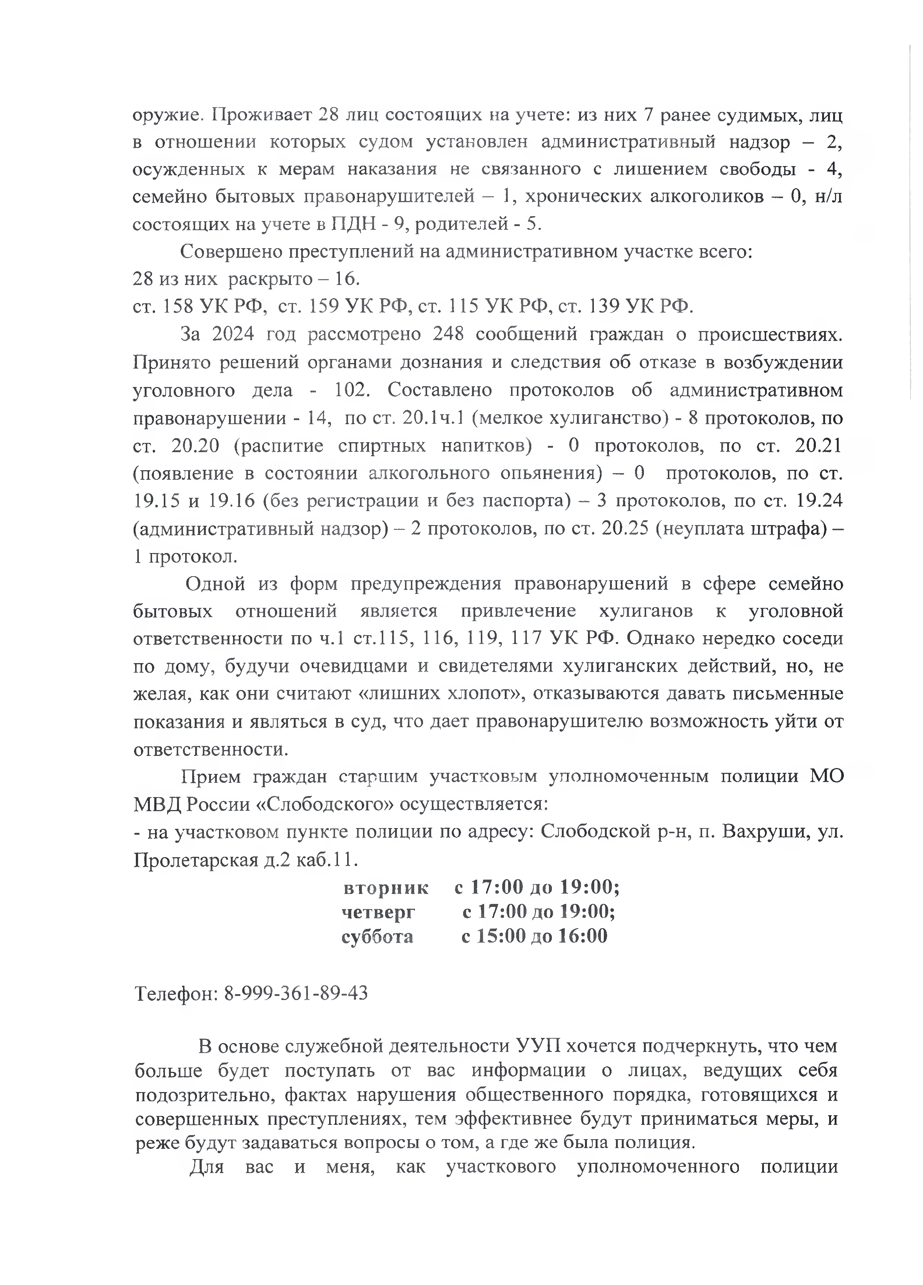

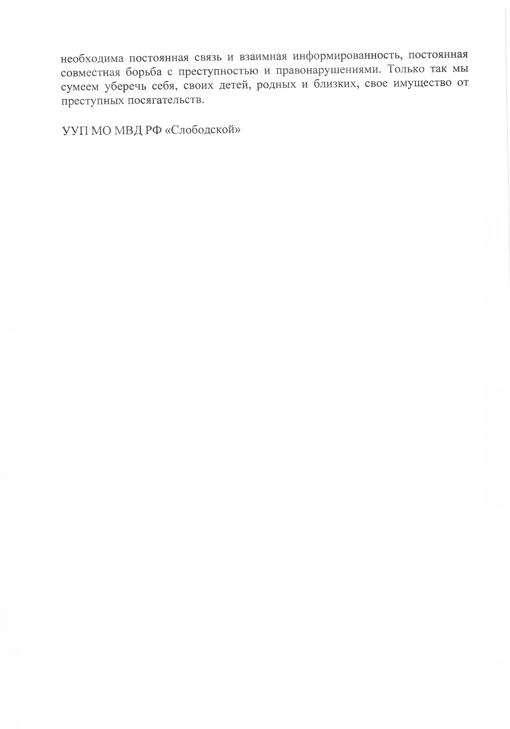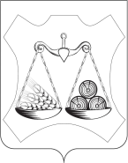

**БОБИНСКАЯ СЕЛЬСКАЯ ДУМА**

**СЛОБОДСКОГО РАЙОНА КИРОВСКОЙ ОБЛАСТИ**

**ПЯТОГО СОЗЫВА**

**РЕШЕНИЕ**

26.02.2025 № 27/124

с. Бобино

**О пожарной безопасности на территории**

**Бобинского сельского поселения**

В соответствии с Федеральным Законом от 06.10.2003 № 131 «Об общих принципах организации местного самоуправления в Российской Федерации», Федеральным законом от 21.12.94 № 69-ФЗ «О пожарной безопасности», законом Кировской области от 02.08.2005 № 384-ЗО «Об обеспечении пожарной безопасности в Кировской области» и в целях предупреждения и тушения пожаров на территории Бобинского сельского поселения, предупреждения гибели людей при пожарах, Бобинская сельская Дума РЕШИЛА:

1. Администрации Бобинского сельского поселения (Житников С.А.) регулярно проводить сходы, собрания, беседы с населением об обстановке с пожарами на территории поселения, соблюдения правил пожарной безопасности и действий в случае пожара, организовать распространение листовок (памяток) о соблюдении правил пожарной безопасности в быту, организовать и принимать меры по оповещению населения и подразделений государственной противопожарной службы о пожаре.

2. По согласованию с Главном государственном инспектором Слободского района Гуриным С.А., начальником МО МВД «Слободской» Кузьминых А.А. провести совместную проверку жилых домов, квартир, в которых проживают лица, злоупотребляющие спиртными напитками и неблагополучные семьи.

3. Рекомендовать руководителям организаций и учреждений, владельцам жилых домов, соблюдать Правила пожарной безопасности.

4. Обеспечить создание в целях пожаротушения условий для забора воды в любое время года из источников наружного водоснабжения, пожарных водоемов расположенных в сельских населенных пунктах и на прилегающих к ним территориях.

5. Рекомендовать управляющей компании ООО «Запад» (Слудникову М.В.) провести необходимые мероприятия по пожарной безопасности в жилых домах обслуживаемых компанией, выполнять мероприятия по предписаниям государственного пожарного надзора по предупреждению и тушению пожаров.

7. Администрации Бобинского сельского поселения (Житников С.А.) при заключении договоров с правообладателями земельных участков о комплексном развитии территории предусмотреть мероприятия по обеспечению пожарной безопасности.

8. Рекомендовать отделу паркового лесхоза департамента лесного хозяйства Кировской области разработать совместно с поселением мероприятия по тушению лесных пожаров на 2025 год.

9. Рекомендовать владельцам земельных участков произвести опашку населенных пунктов непосредственно прилегающим к лесам.

9. Администрации Бобинского сельского поселения (Житников С.А.) устанавливать особый противопожарный режим в случае повышения пожарной опасности.

10. Специалисту 1 категории главному бухгалтеру администрации поселения при исполнении бюджета в 2025 году предусмотреть необходимые средства на выполнение противопожарных мероприятий, указанных в настоящем решении и программы по пожарной безопасности.

11. Настоящее решение опубликовать в официальном издании поселения «Информационный бюллетень».

12. Контроль за выполнением данного решения возложить на постоянную депутатскую комиссию по мандатам, регламенту, депутатской этике и вопросам обеспечения жизнедеятельности населения.

|  |  |
| --- | --- |
| Глава Бобинского  сельского поселения  ___________ С.А. Житников | Председатель Бобинской  сельской Думы  ___________ Н.А.Барабанова |
|  |  |

|  |  |
| --- | --- |
| ПОДГОТОВЛЕНО | |
|  | |
| Заместитель главы администрации | | |  | О.А. Зеленкова |
|  |
|  | в дело – 2, архив-1, , Информационный бюллетень-1  Всего 17 экз. | | | |

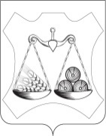

**БОБИНСКАЯ СЕЛЬСКАЯ ДУМА**

**СЛОБОДСКОГО РАЙОНА КИРОВСКОЙ ОБЛАСТИ**

**ПЯТОГО СОЗЫВА**

**РЕШЕНИЕ**

26.02.2025 № 27/125

с. Бобино

**О направлении остатков средств**

**на счёте на 01.01.2025 года**

В соответствии с Бюджетным кодексом Российской Федерации, Положением о бюджетном процессе в муниципальном образовании Бобинское сельское поселение Слободского района Кировской области, утвержденным решением Бобинской сельской Думы 24.04.2020 №37/216, Бобинская сельская Дума РЕШИЛА:

1. Остаток средств, образовавшийся на едином счёте бюджета Бобинского сельского поселения на 01.01.2025 года в сумме 7 417 428,10 рублей направить:

- на реализацию муниципальной программы «Развитие муниципального управления в муниципальном образовании Бобинское сельское поселение» - 1 941 770,00 рублей;

- на реализацию муниципальной программы «Развитие транспортной инфраструктуры Бобинского сельского поселения» - 2 700 00,00 рублей;

- на реализацию муниципальной программа «Управление муниципальным имуществом и земельными ресурсами» - 140 000,0 рублей;

- на реализацию муниципальной программы «Жилищно-коммунальное хозяйство и благоустройство территории Бобинского сельского поселения» - 2 256 054,10 рублей;

- на реализацию муниципальной программы «Развитие культуры в Бобинском сельском поселении» - 379 604,00 рублей;

2. Опубликовать настоящее Решение в официальном издании поселения «Информационный бюллетень».

3. Настоящее решение вступает в силу после опубликования в официальном печатном издании – «Информационный бюллетень Бобинского сельского поселения».

|  |  |
| --- | --- |
| Глава Бобинского  сельского поселения  _________ С.А. Житников | Председатель Бобинской  сельской Думы  ___________Н.А. Барабанова |

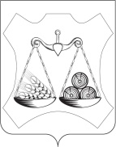

**БОБИНСКАЯ СЕЛЬСКАЯ ДУМА**

**СЛОБОДСКОГО РАЙОНА КИРОВСКОЙ ОБЛАСТИ**

**ПЯТОГО СОЗЫВА**

**РЕШЕНИЕ**

26.02.2025 № 27/126

с. Бобино

**О внесении изменений в решение Бобинской сельской Думы**

**от 26.12.2024 № 25/110 «Об утверждении бюджета Бобинского сельского поселения Слободского района Кировской области**

**на 2025 год и плановый период 2026 и 2027 годов»**

На основании подпункта 2 пункта 1 статьи 22 Устава муниципального образования Бобинское сельское поселение Слободского района Кировской области, утвержденного решением Бобинской сельской Думы от 07.12.2005 № 3/15 Бобинская сельская Дума РЕШИЛА:

1. Внести в решение Бобинской сельской Думы от 26.12.2024 № 25/110 «Об утверждении бюджета Бобинского сельского поселения Слободского района Кировской области на 2025 год и плановый период 2026 и 2027 годов», следующие изменения:

1.1. Приложение № 1 «Основные характеристики бюджета Бобинского сельского поселения на 2025 год и плановый период 2026 и 2027 годов» утвердить в новой редакции. Прилагается.

1.2. Приложение № 2 «Прогнозируемые объемы поступления доходов бюджета поселения по налоговым и неналоговым доходам, по безвозмездным поступлениям по статьям и по подстатьям классификации доходов бюджетов на 2025 год» утвердить в новой редакции. Прилагается.

1.3. Приложение № 5 «Распределение бюджетных ассигнований по разделам и подразделам классификации расходов бюджета на 2025 год» утвердить в новой редакции. Прилагается.

1.4. Приложение № 7 «Распределение бюджетных ассигнований по целевым статьям (муниципальным программам Бобинского сельского поселения и не программным направлениям деятельности), группам видов расходов классификации расходов бюджетов на 2025 год» утвердить в новой редакции. Прилагается.

1.5. Приложение № 9 «Ведомственная структура расходов бюджета сельского поселения на 2025 год» утвердить в новой редакции. Прилагается.

1.6. Приложение № 14 «Источники финансирования дефицита бюджета Бобинского сельского поселения на 2025 год» утвердить в новой редакции. Прилагается.

2. Контроль за выполнением данного решения возложить на комиссию по бюджету, финансам, экономической, инвестиционной и социальной политике.

3. Опубликовать настоящее решение в официальном печатном издании поселения и в сети Интернет на сайте Администрации Бобинского сельского поселения.

Глава Бобинского сельского поселения С.А. Житников

Председатель Бобинской сельской Думы Н.А. Барабанова

Приложение 1

к решению Бобинской сельской Думы

от 26.02.2025 № 27/126

**Основные характеристики бюджета Бобинского сельского поселения**

**на 2025 год и плановый период 2026 и 2027 годов**

(тыс. руб.)

|  |  |  |  |  |
| --- | --- | --- | --- | --- |
| № п/п | Наименование основных характеристик | 2025 год | 2026 год | 2027 год |
| 1 | Общий объем доходов бюджета Бобинского сельского поселения | 23 723,89 | 21 038,08 | 22 221,83 |
| 2 | Общий объем расходов бюджета Бобинского сельского поселения | 31 141,32 | 21 038,08 | 22 221,83 |
| 3 | Дефицит (профицит) бюджета Бобинского сельского поселения | - 7 417,43 | 0,0 | 0,0 |

Приложение 2

к решению Бобинской сельской Думы

от 26.02.2025 № 27/126

|  |  |  |
| --- | --- | --- |
| **Прогнозируемые объемы поступления доходов бюджета поселения**  **по налоговым и неналоговым доходам, по безвозмездным поступлениям**  **по статьям и по подстатьям классификации доходов бюджетов на 2025 год** | | |
|  |  | Тыс. руб. |
| Код бюджетной классификации | Наименование налога (сбора) | Сумма  (тыс. руб.) |
| 000 1 00 00000 00 0000 000 | **НАЛОГОВЫЕ И НЕНАЛОГОВЫЕ ДОХОДЫ** | **19 003,0** |
| **000 1 01 00000 00 0000 000** | **НАЛОГИ НА ПРИБЫЛЬ, ДОХОДЫ** | **19 003,0** |
| **000 1 01 02000 01 0000 110** | **Налог на доходы физических лиц** | **8247,6** |
| 182 1 01 02010 01 0000 110 | Налог на доходы физических лиц с доходов, источником которых является налоговый агент, за исключением доходов, в отношении которых исчисление и уплата налога осуществляются в соответствии со статьями 227, 227.1 и 228 Налогового кодекса Российской Федерации, а также доходов от долевого участия в организации, полученных физическим лицом - налоговым резидентом Российской Федерации в виде дивидендов (в части суммы налога, не превышающей 650 тысяч рублей за налоговые периоды до 1 января 2025 года, а также в части суммы налога, не превышающей 312 тысяч рублей за налоговые периоды после 1 января 2025 года), а также налог на доходы физических лиц в отношении доходов от долевого участия в организации, полученных физическим лицом, не являющимся налоговым резидентом Российской Федерации, в виде дивидендов | 8166,8 |
| 182 1 01 02020 01 0000 110 | Налог на доходы физических лиц с доходов, полученных от осуществления деятельности физическими лицами, зарегистрированными в качестве индивидуальных предпринимателей, нотариусов, занимающихся частной практикой, адвокатов, учредивших адвокатские кабинеты, и других лиц, занимающихся частной практикой в соответствии со статьей 227 Налогового кодекса Российской Федерации (в части суммы налога, не превышающей 650 тысяч рублей за налоговые периоды до 1 января 2025 года, а так же в части суммы налога, не превышающей 312 тысяч рублей за налоговые периоды после 1 января 2025 года) | 5,1 |
| 182 1 01 02030 01 0000 110 | Налог на доходы физических лиц с доходов, полученных физическими лицами в соответствии со статьей 228 Налогового кодекса Российской Федерации (за исключением доходов от долевого участия в организации, полученных физическим лицом - налоговым резидентом Российской Федерации в виде дивидендов) (в части суммы налога, не превышающей 650 тысяч рублей за налоговые периоды до 1 января 2025 года, а также в части суммы налога, не превышающей 312 тысяч рублей за налоговые периоды после 1 января 2025 года) | 61,3 |
| 182 1 01 02130 01 0000 110 | Налог на доходы физических лиц в отношении доходов от долевого участия в организации, полученных физическим лицом - налоговым резидентом Российской Федерации в виде дивидендов (в части суммы налога, не превышающей 650 тысяч рублей за налоговые периоды до 1 января 2025 года, а также в части суммы налога, не превышающей 312 тысяч рублей за налоговые периоды после 1 января 2025 года) | 14,4 |
| **000 1 03 00000 00 0000 000** | **НАЛОГИ НА ТОВАРЫ (РАБОТЫ, УСЛУГИ), РЕАЛИЗУЕМЫЕ НА ТЕРРИТОРИИ РОССИЙСКОЙ ФЕДЕРАЦИИ** | **1793,0** |
| **000 1 03 02000 01 0000 110** | **Акцизы по подакцизным товарам (продукции), производимым на территории Российской Федерации** | **1793,0** |
| 000 1 03 02230 01 0000 110 | Доходы от уплаты акцизов на дизельное топливо, подлежащие распределению между бюджетами субъектов Российской Федерации и местными бюджетами с учетом установленных дифференцированных нормативов отчислений в местные бюджеты | 937,8 |
| 182 1 03 02231 01 0000 110 | Доходы от уплаты акцизов на дизельное топливо, подлежащие распределению между бюджетами субъектов Российской Федерации и местными бюджетами с учетом установленных дифференцированных нормативов отчислений в местные бюджеты (по нормативам, установленным федеральным законом о федеральном бюджете в целях формирования дорожных фондов субъектов Российской Федерации) | 937,8 |
| 000 1 03 02240 01 0000 110 | Доходы от уплаты акцизов на моторные масла для дизельных и (или) карбюраторных (инжекторных) двигателей, подлежащие распределению между бюджетами субъектов Российской Федерации и местными бюджетами с учетом установленных дифференцированных нормативов отчислений в местные бюджеты | 4,2 |
| 182 1 03 02241 01 0000 110 | Доходы от уплаты акцизов на моторные масла для дизельных и (или) карбюраторных (инжекторных) двигателей, подлежащие распределению между бюджетами субъектов Российской Федерации и местными бюджетами с учетом установленных дифференцированных нормативов отчислений в местные бюджеты (по нормативам, установленным федеральным законом о федеральном бюджете в целях формирования дорожных фондов субъектов Российской Федерации) | 4,2 |
| 000 1 03 02250 01 0000 110 | Доходы от уплаты акцизов на автомобильный бензин, подлежащие распределению между бюджетами субъектов Российской Федерации и местными бюджетами с учетом установленных дифференцированных нормативов отчислений в местные бюджеты | 947,1 |
| 182 1 03 02251 01 0000 110 | Доходы от уплаты акцизов на автомобильный бензин, подлежащие распределению между бюджетами субъектов Российской Федерации и местными бюджетами с учетом установленных дифференцированных нормативов отчислений в местные бюджеты (по нормативам, установленным федеральным законом о федеральном бюджете в целях формирования дорожных фондов субъектов Российской Федерации) | 947,1 |
| 000 1 03 02260 01 0000 110 | Доходы от уплаты акцизов на прямогонный бензин, производимый на территории Российской Федерации, зачисляемые в консолидированные бюджеты субъектов Российской Федерации | -96,1 |
| 182 1 03 02261 01 0000 110 | Доходы от уплаты акцизов на прямогонный бензин, подлежащие распределению между бюджетами субъектов Российской Федерации и местными бюджетами с учетом установленных дифференцированных нормативов отчислений в местные бюджеты (по нормативам, установленным федеральным законом о федеральном бюджете в целях формирования дорожных фондов субъектов РФ) | -96,1 |
| **000 1 06 00000 00 0000 000** | **НАЛОГИ НА ИМУЩЕСТВО** | **7921,0** |
| **000 1 06 01000 00 0000 110** | **Налог на имущество физических лиц** | **1552,0** |
| 182 1 06 01030 10 0000 11**0** | Налог на имущество физических лиц, взимаемый по ставкам, применяемым к объектам налогообложения, расположенным в границах сельских поселений | 1552,0 |
| **000 1 06 06000 00 0000 110** | **Земельный налог** | **6369,0** |
| 000 1 06 06030 03 0000 110 | Земельный налог с организаций | 2227,0 |
| 182 1 06 06033 10 0000 110 | Земельный налог с организаций, обладающих земельным участком, расположенным в границах сельских поселений | 2227,0 |
| 000 1 06 06040 00 0000 110 | Земельный налог с физических лиц | 4142,0 |
| 182 1 06 06043 10 0000 110 | Земельный налог с физических лиц, обладающих земельным участком, расположенным в границах сельских поселений | 4142,0 |
| **000 1 08 00000 00 0000 000** | **ГОСУДАРСТВЕННАЯ ПОШЛИНА** | **0,5** |
| 000 1 08 04000 01 0000 110 | Государственная пошлина за совершение нотариальных действий (за исключением действий, совершаемых консульскими учреждениями Российской Федерации) | 0,5 |
| 980 1 08 04020 01 0000 110 | Государственная пошлина за совершение нотариальных действий должностными лицами органов местного самоуправления, уполномоченными в соответствии с законодательными актами Российской Федерации на совершение нотариальных действий | 0,5 |
| **000 1 11 00000 00 0000 000** | **ДОХОДЫ ОТ ИСПОЛЬЗОВАНИЯ ИМУЩЕСТВА, НАХОДЯЩЕГОСЯ В ГОСУДАРСТВЕННОЙ И МУНИЦИПАЛЬНОЙ СОБСТВЕННОСТИ** | **180,9** |
| 000 111 05000 00 0000 120 | Доходы, получаемые в виде арендной либо иной платы за передачу в возмездное пользование государственного и муниципального имущества (за исключением имущества бюджетных и автономных учреждений, а также имущества государственных и муниципальных унитарных предприятий, в том числе казенных) | 30,9 |
| 000 1 11 05020 00 0000 120 | Доходы, получаемые в виде арендной платы за земли после разграничения государственной собственности на землю, а также средства от продажи права на заключение договоров аренды указанных земельных участков (за исключением земельных участков бюджетных и автономных учреждений) | 0,7 |
| 980 1 11 05025 10 0000 120 | Доходы, получаемые в виде арендной платы, а также средства от продажи права на заключение договоров аренды за земли, находящиеся в собственности сельских поселений (за исключением земельных участков муниципальных бюджетных и автономных учреждений) | 0,7 |
| 000 111 05070 00 0000 120 | Доходы от сдачи в аренду имущества, составляющего государственную (муниципальную) казну (за исключением земельных участков) | 30,2 |
| 980 111 05075 10 0000 120 | Доходы от сдачи в аренду имущества, составляющего казну сельских поселений (за исключением земельных участков) | 30,2 |
| 000 1 11 09000 00 0000 120 | Прочие доходы от использования имущества и прав, находящихся в государственной и муниципальной собственности (за исключением имущества бюджетных и автономных учреждений, а также имущества государственных и муниципальных унитарных предприятий, в том числе казенных). | 150,0 |
| 000 1 11 09040 00 0000 120 | Прочие поступления от использования имущества, находящегося в государственной и муниципальной собственности (за исключением имущества бюджетных и автономных учреждений, а также имущества государственных и муниципальных унитарных предприятий, в том числе казенных). | 150,0 |
| 980 1 11 09045 10 0000 120 | Прочие поступления от использования имущества, находящегося в собственности сельских поселений (за исключением имущества муниципальных бюджетных и автономных учреждений, а также имущества муниципальных унитарных предприятий, в том числе казенных) | 150,0 |
| **000 1 13 00000 00 0000 000** | **Доходы от оказания платных услуг (работ) и компенсации затрат государства** | **145,0** |
| 000 1 13 01000 00 0000 130 | Доходы от оказания платных услуг (работ). | 145,0 |
| 000 1 13 01990 00 0000 130 | Прочие доходы от оказания платных услуг (работ) | 145,0 |
| 980 1 13 01995 10 0000 130 | Прочие доходы от оказания платных услуг (работ) получателями средств бюджетов сельских поселений | 145,0 |
| **000 1 17 00000 00 0000 000** | **Прочие неналоговые доходы** | **715,0** |
| 000 1 17 15000 00 0000 150 | Инициативные платежи | 715,0 |
| 980 1 17 15030 10 0000 150 | Инициативные платежи, зачисляемые в бюджеты сельских поселений | 715,0 |
| 980 1 17 15030 10 0003 150 | Устройство уличного освещения в Бобинском сельском поселении Слободского района Кировской области в деревне Митино ул. Радужная, ул. Сосновая, ул. Кленовая, ул. Кедровая, ул. Хвойная, пер. Надежды" | 204,0 |
| 980 1 17 15030 10 0004 150 | Устройство уличного освещения в Бобинском сельском поселении, Слободского района, Кировской области, дер. Большие Раскопины, ул. Счастливая, уд. Дружная, ул. Уютная, уд. Добрая, ул. Радостная, ул. Яркая, ул. Свободная, пер. Счастья | 328,7 |
| 980 1 17 15030 10 0005 150 | Устройство уличного освещения в Бобинском сельском поселении Слободского района Кировской области в деревне Малые Раскопины, ул. Рождественская, ул. Морозная, ул. Восточная, ул. Снежная, ул. Дружная | 182,3 |
| **000 2 00 00000 00 0000 000** | **БЕЗВОЗМЕЗДНЫЕ ПОСТУПЛЕНИЯ** | **4720,89** |
| **000 2 02 00000 00 0000 000** | **Безвозмездные поступления от других бюджетов бюджетной системы Российской Федерации.** | **4720,89** |
| **000 2 02 20000 00 0000 150** | **Субсидии бюджетам бюджетной системы Российской Федерации (межбюджетные субсидии)** | **3383,53** |
| 000 2 02 29999 00 0000 150 | Прочие субсидии | 3383,53 |
| 980 2 02 29999 10 0000 150 | Прочие субсидии бюджетам сельских поселений | 3383,53 |
| **000 2 02 30000 00 0000 150** | **Субвенции бюджетам бюджетной системы Российской Федерации** | **461,06** |
| 000 2 02 35118 00 0000 150 | Субвенции бюджетам на осуществление первичного воинского учета органами местного самоуправления поселений, муниципальных и городских округов | 461,06 |
| 980 2 02 35118 10 0000 150 | Субвенции бюджетам сельских поселений на осуществление первичного воинского учета органами местного самоуправления поселений, муниципальных и городских округов | 461,06 |
| **000 2 02 40000 00 0000 150** | **Иные межбюджетные трансферты** | **876,3** |
| 000 2 02 40014 00 0000 150 | Межбюджетные трансферты, передаваемые бюджетам муниципальных образований на осуществление части полномочий по решению вопросов местного значения в соответствии с заключенными соглашениями | 478,8 |
| 980 2 02 40014 10 0000 150 | Межбюджетные трансферты, передаваемые бюджетам сельских поселений из бюджетов муниципальных районов на осуществление части полномочий по решению вопросов местного значения в соответствии с заключенными соглашениями | 478,8 |
| 000 2 02 49999 00 0000 150 | Прочие межбюджетные трансферты, передаваемые бюджетам | 397,5 |
| 980 2 02 49999 10 0000 150 | Прочие межбюджетные трансферты, передаваемые бюджетам сельских поселений | 397,5 |
|  | **ВСЕГО ДОХОДОВ** | **23 723,89** |

Приложение 5

к решению Бобинской сельской Думы

от 26.02.2025 № 27/126

**Распределение**

**бюджетных ассигнований по разделам и подразделам классификации расходов бюджета на 2025 год**

Тыс. руб.

|  |  |  |  |
| --- | --- | --- | --- |
| Наименование расхода | Раздел | Подраздел | Сумма |
| **Всего расходов** | **00** | **00** | **31 141,32** |
| **Общегосударственные расходы** | **01** | **00** | **8958,5** |
| Функционирование высшего должностного лица субъекта Российской Федерации и муниципального образования | 01 | 02 | 1169,5 |
| Функционирование законодательных (представительных) органов государственной власти и представительных органов муниципальных образований | 01 | 03 | 132,0 |
| Функционирование правительства Российской Федерации, высших исполнительных органов государственной власти субъектов Российской Федерации, местных администраций | 01 | 04 | 5869,2 |
| Обеспечение проведения выборов и референдумов | 01 | 07 | 0,0 |
| Резервные фонды | 01 | 11 | 10,0 |
| Другие общегосударственные вопросы | 01 | 13 | 1777,8 |
| **Национальная оборона** | **02** | **00** | **461,06** |
| Мобилизационная и вневойсковая подготовка | 02 | 03 | 461,06 |
| **Национальная безопасность и правоохранительная деятельность** | **03** | **00** | **411,4** |
| Защита населения и территории от чрезвычайных ситуаций природного и техногенного характера, пожарная безопасность | 03 | 10 | 411,4 |
| **Национальная экономика** | **04** | **00** | **5713,6** |
| Дорожное хозяйство (дорожные фонды) | 04 | 09 | 5073,8 |
| Другие вопросы в области национальной экономики | 04 | 12 | 639,8 |
| **Жилищно-коммунальное хозяйство** | **05** | **00** | **11 044,46** |
| Жилищное хозяйство | 05 | 01 | 635,0 |
| Благоустройство | 05 | 03 | 10 409,46 |
| Развитие культуры | 05 | 03 | 60,0 |
| **Охрана окружающей среды** | **06** | **00** | **300,0** |
| Другие вопросы в области охраны окружающей среды | 06 | 05 | 300,0 |
| **Культура и кинематография** | **08** | **00** | **3753,2** |
| Культура | 08 | 01 | 3753,2 |
| **Социальная политика** | **10** | **00** | **417,7** |
| Пенсионное обеспечение | 10 | 01 | 417,7 |
| **Физкультура и спорт** | **11** | **00** | **80,0** |
| Массовый спорт | 11 | 02 | 80,0 |
| **Обслуживание государственного (муниципального) долга** | **13** | **00** | **1,4** |
| Обслуживание государственного (муниципального) внутреннего долга | 13 | 01 | 1,4 |

Приложение 7

к решению Бобинской сельской Думы

от 26.02.2025 № 27/126

**Распределение**

**бюджетных ассигнований по целевым статьям (муниципальным программам Бобинского сельского поселения и не программным направлениям деятельности), группам видов расходов классификации расходов бюджетов на 2025 год**

|  |  |  |  |
| --- | --- | --- | --- |
| **Направление расходов** | **Целевая статья** | **Вид расходов** | **Сумма**  **(тыс. руб.)** |
| **Всего расходов** | **00000 00000** | **000** | **31 141,32** |
| **Муниципальная программа «Развитие муниципального управления в муниципальном образовании «Бобинское сельское поселение»** | **01000 00000** | **000** | **9329,16** |
| ***Доплаты к пенсиям, дополнительное пенсионное обеспечение*** | ***01000 96000*** | ***000*** | ***417,7*** |
| Доплаты к пенсиям государственных служащих субъектов Российской Федерации и муниципальных служащих | 01000 96010 | 000 | 417,7 |
| Социальное обеспечение и иные выплаты населению | 01000 96010 | 300 | 417,7 |
| ***Подпрограмма «Обеспечение осуществления управленческих функций главы поселения»*** | ***01100 00000*** | ***000*** | ***1169,5*** |
| Руководство и управление в сфере установленных функций органов местного самоуправления | 01000 91000 | 000 | 1169,5 |
| Глава муниципального образования | 01000 91010 | 000 | 1169,5 |
| Расходы на выплату персоналу в целях обеспечения выполнения функций государственными (муниципальными) органами, казенными учреждениями, органами управления государственными внебюджетными фондами | 01000 91010 | 100 | 1169,5 |
| *Руководство и управление в сфере установленных функций органов местного самоуправления* | *01000 91000* | *000* | *5587,2* |
| Центральный аппарат | 01000 91020 | 000 | 5587,2 |
| Расходы на выплату персоналу в целях обеспечения выполнения функций государственными (муниципальными) органами, казенными учреждениями, органами управления государственными внебюджетными фондами | 01000 91020 | 100 | 3281,7 |
| Закупка товаров, работ и услуг для государственных (муниципальных) нужд | 01000 91020 | 200 | 2305,5 |
| Обслуживание государственного (муниципального) долга | 01000 91020 | 700 | 1,4 |
| Иные бюджетные ассигнования | 01000 91020 | 800 | 282,0 |
| Руководство и управление в сфере установленных функций органов местного самоуправления | 01000 91000 | 000 | 2,2 |
| Центральный аппарат | 01000 91020 | 000 | 2,2 |
| Иные межбюджетные ассигнования | 01000 91020 | 800 | 2,2 |
| *Финансовое обеспечение деятельности муниципальных учреждений* | *01000 92000* | *000* | *1408,1* |
| Обеспечение деятельности подведомственных учреждений | 01000 92020 | 000 | 1408,1 |
| Расходы на выплату персоналу в целях обеспечения выполнения функций государственными (муниципальными) органами, казенными учреждениями, органами управления государственными внебюджетными фондами | 01000 92020 | 100 | 1311,1 |
| *Мероприятия в установленной сфере* | *01000 93000* | *000* | *97,0* |
| Мероприятия по другим общегосударственным вопросам | 01000 93010 | 000 | 37,0 |
| Закупка товаров, работ и услуг для государственных (муниципальных) нужд | 01000 93010 | 200 | 27,0 |
| Иные бюджетные ассигнования | 01000 93010 | 800 | 10,0 |
| Мероприятия в сфере коммунального хозяйства | 01000 93080 | 000 | 60,0 |
| Закупка товаров, работ и услуг для государственных (муниципальных) нужд | 01000 93080 | 200 | 60,0 |
| **Комплекс процессных мероприятий** | **01Q20 00000** | **000** | **461,06** |
| Осуществление переданных полномочий Российской Федерации по осуществлению  первичного воинского учета органами местного самоуправления поселений, муниципальных и городских округов | 01Q20 51180 | 000 | 461,06 |
| Расходы на выплату персоналу в целях обеспечения выполнения функций государственными (муниципальными) органами, казенными учреждениями, органами управления государственными внебюджетными фондами | 01Q20 51180 | 100 | 461,06 |
| **Муниципальная программа «Жилищно-коммунальное хозяйство и благоустройство территории Бобинского сельского поселения»** | **02000 00000** | **000** | **11 588,76** |
| *Мероприятия в установленной сфере деятельности* | *02000 93000* | *000* | *635,0* |
| Мероприятия в сфере жилищного хозяйства | 02000 93070 | 000 | 635,0 |
| Закупка товаров, работ и услуг для государственных (муниципальных) нужд | 020100 93070 | 200 | 635,0 |
| **Комплекс процессных мероприятий** | *02U0F 15000* | **000** | **3651,38** |
| *Софинансирование расходных обязательств, возникающих при выполнении полномочий органов местного самоуправления по вопросам местного значения* | *02U0F 15000* | *000* | *2502,53* |
| Устройство уличного освещения в Бобинском сельском поселении Слободского района Кировской области в деревне Митино ул. Радужная, ул. Сосновая, ул. Кленовая, ул. Кедровая, ул. Хвойная, пер. Надежды | *02U0F* 15173 | 000 | 713,93 |
| Закупка товаров, работ и услуг для государственных (муниципальных) нужд | *02U0F* 15173 | 200 | 713,93 |
| Устройство уличного освещения в Бобинском сельском поселении, Слободского района, Кировской области, дер. Большие Раскопины, ул. Счастливая, уд. Дружная, ул. Уютная, уд. Добрая, ул. Радостная, ул. Яркая, ул. Свободная, пер. Счастья | *02U0F* 15174 | 000 | 1150,6 |
| Закупка товаров, работ и услуг для государственных (муниципальных) нужд | *02U0F* 15174 | 200 | 1150,6 |
| Устройство уличного освещения в Бобинском сельском поселении Слободского района Кировской области в деревне Малые Раскопины, ул. Рождественская, ул. Морозная, ул. Восточная, ул. Снежная, ул. Дружная | 02U0F 15175 | 000 | 638,00 |
| Закупка товаров, работ и услуг для государственных (муниципальных) нужд | 02U0F 15175 | 200 | 638,00 |
| *Софинансирование расходных обязательств, возникающих при выполнении полномочий органов местного самоуправления по вопросам местного значения* | *02U0F 15000* | *000* | *1148,85* |
| Инвестиционные программы и проекты развития общественной инфраструктуры муниципальных образований в Кировской области за счет местного бюджета | *02U0F* S5170 | 000 | 1148,85 |
| Устройство уличного освещения в Бобинском сельском поселении Слободского района Кировской области в деревне Митино ул. Радужная, ул. Сосновая, ул. Кленовая, ул. Кедровая, ул. Хвойная, пер. Надежды" | *02U0F* S5173 | 000 | 327,79 |
| Закупка товаров, работ и услуг для государственных (муниципальных) нужд | *02U0F* S5173 | 200 | 327,79 |
| Устройство уличного освещения в Бобинском сельском поселении, Слободского района, Кировской области, дер. Большие Раскопины, ул. Счастливая, уд. Дружная, ул. Уютная, уд. Добрая, ул. Радостная, ул. Яркая, ул. Свободная, пер. Счастья | *02U0F* S5174 | 000 | 528,12 |
| Закупка товаров, работ и услуг для государственных (муниципальных) нужд | *02U0F* S5174 | 200 | 528,12 |
| Устройство уличного освещения в Бобинском сельском поселении Слободского района Кировской области в деревне Малые Раскопины, ул. Рождественская, ул. Морозная, ул. Восточная, ул. Снежная, ул. Дружная | *02U0F* S5175 | 000 | 292,94 |
| Закупка товаров, работ и услуг для государственных (муниципальных) нужд | *02U0F* S5175 | 200 | 292,94 |
| ***Мероприятия в установленной сфере деятельности*** | ***02000 93000*** | ***000*** | ***4071,96*** |
| Мероприятия по содержанию уличного освещения | 02000 93090 | 000 | 4071,96 |
| Закупка товаров, работ и услуг для государственных (муниципальных) нужд | 02000 93090 | 200 | 4071,96 |
| ***Региональные проекты Кировской области, реализуемые вне рамок национальных проектов*** | ***02U00 00000*** | ***000*** | ***304,3*** |
| Комплексное развитие сельских территорий Кировской области | 02U07 00000 | 000 | 304,3 |
| Софинансирование расходных обязательств, возникающих при выполнении полномочий органов местного самоуправления по вопросам местного значения | 02U07 15000 | 000 | 304,3 |
| Реализация мероприятий по борьбе с борщевиком Сосновского | 02U07 15120 | 000 | 301,2 |
| Закупка товаров, работ и услуг для государственных (муниципальных) нужд | 02U07 15120 | 200 | 301,2 |
| Реализация мероприятий по борьбе с борщевиком Сосновского за счет средств местного бюджета | 02U07 S5120 | 000 | 3,1 |
| Закупка товаров, работ и услуг для государственных (муниципальных) нужд | 02U07 S5120 | 200 | 3,1 |
| ***Межбюджетные трансферты бюджетам муниципальных районов из бюджетов поселений и межбюджетные трансферты бюджетам поселений из бюджетов муниципальных районов на осуществление части полномочий по решению вопросов местного значения в соответствии с заключенными соглашениями*** | ***02000 80000*** | ***000*** | ***478,8*** |
| Иные межбюджетные трансферты бюджетам сельских поселений на осуществление части полномочий в области обращения с твердыми коммунальными отходами на территории Слободского района | 02000 80031 | 000 | 178,8 |
| Закупка товаров, работ и услуг для государственных (муниципальных) нужд | 02000 80031 | 200 | 178,8 |
| Иные межбюджетные трансферты бюджетам поселений из районного бюджета на реализацию природоохранных мероприятий | 02000 80033 | 000 | 300,0 |
| Закупка товаров, работ и услуг для обеспечения государственных (муниципальных) нужд | 02000 80033 | 200 | 300,0 |
| ***Мероприятия в установленной сфере деятельности*** | ***02000 93000*** | ***000*** | ***2447,32*** |
| Прочие мероприятия по благоустройству городских округов и поселений | 02000 93100 | 000 | 2397,32 |
| Закупка товаров, работ и услуг для государственных (муниципальных) нужд | 02000 93100 | 200 | 2397,32 |
| Мероприятия по содержанию мест захоронений | 02000 93110 | 000 | 50,0 |
| Закупка товаров, работ и услуг для государственных (муниципальных) нужд | 02000 93110 | 200 | 50,0 |
| ***Мероприятия по защите населения от чрезвычайных ситуаций*** | ***03000 93000*** | ***000*** | ***400,0*** |
| Защита населения и территории от чрезвычайных ситуаций природного и техногенного характера, пожарная безопасность | 03000 93030 | 000 | 400,0 |
| Закупка товаров, работ и услуг для государственных (муниципальных) нужд | 03000 93030 | 200 | 400,0 |
| **Муниципальная программа «Развитие транспортной инфраструктуры Бобинского сельского поселения»** | **04000 00000** | **000** | **5073,8** |
| Комплекс процессных мероприятий | 04Q00 00000 | 000 | 580,8 |
| *Софинансирование расходных обязательств, возникающих при выполнении полномочий органов местного самоуправления по вопросам местного значения* | 04Q28 15000 | 000 | 579,8 |
| Капитальный ремонт, ремонт и содержание автомобильных дорого общего пользования местного значения, отобранные по результатам опроса-голосования | 04Q28 9Д153 | 000 | 579,8 |
| Закупка товаров, работ и услуг для государственных (муниципальных) нужд | 04Q28 9Д153 | 200 | 579,8 |
| Капитальный ремонт, ремонт и содержание автомобильных дорог общего пользования местного значения, отобранных по результатам опроса-голосования за счет средств местного бюджета | 04Q28 SД153 | 000 | 1,0 |
| Закупка товаров, работ и услуг для государственных (муниципальных) нужд | 04Q28 SД153 | 200 | 1,0 |
| *Мероприятия в установленной сфере деятельности* | *04000 93000* | *000* | *4493,0* |
| Мероприятия в сфере дорожной деятельности | 04000 93060 | 000 | 4493,0 |
| Закупка товаров, работ и услуг для государственных (муниципальных) нужд | 04000 93060 | 200 | 4493,0 |
| **Муниципальная программа «Развитие культуры в Бобинском сельском поселении»** | **05000 00000** | **000** | **4150,7** |
| **Комплекс процессных мероприятий** | **05Q00 00000** | **000** | **397,5** |
| *Иные межбюджетные трансферты из областного бюджета* | *05Q14 17000* | *000* | *397,5* |
| Реализация государственной программы Кировской области "Содействие развитию гражданского общества и реализация государственной национальной политики" | 05Q14 17110 | 000 | 397,5 |
| Закупка товаров, работ и услуг для государственных (муниципальных) нужд | 05Q14 17110 | 200 | 397,5 |
| ***Финансовое обеспечение деятельности муниципальных учреждений*** | ***05000 92000*** | ***000*** | ***3753,2*** |
| Дворцы и дома культуры, другие учреждения культуры | 05000 92010 | 000 | 3753,2 |
| Расходы на выплату персоналу в целях обеспечения выполнения функций государственными (муниципальными) органами, казенными учреждениями, органами управления государственными внебюджетными фондами | 05000 92010 | 100 | 2838,9 |
| Закупка товаров, работ и услуг для государственных (муниципальных) нужд | 05000 92010 | 200 | 908,3 |
| Иные бюджетные ассигнования | 05000 92010 | 800 | 6,0 |
| **Муниципальная программа «Развитие физической культуры и спорта в Бобинском сельском поселении»** | **06000 00000** | **000** | **80,0** |
| Мероприятия в установленной сфере деятельности | 06000 93000 | 000 | 80,0 |
| Мероприятия в области физической культуры и спорта | 06000 93120 | 000 | 80,0 |
| Закупка товаров, работ и услуг для государственных (муниципальных) нужд | 06000 93120 | 200 | 80,0 |
| **Муниципальная программа «Обеспечение безопасности и жизнедеятельности населения в Бобинском сельском поселении»** | **07000 00000** | **000** | **21,4** |
| *Межбюджетные трансферты бюджетам муниципальных районов из бюджетов поселений и межбюджетные трансферты бюджетам поселений из бюджетов муниципальных районов на осуществление части полномочий по решению вопросов местного значения в соответствии с заключенными соглашениями* | *07000 80000* | *000* | *11,4* |
| Иные межбюджетные трансферты на осуществление части полномочий по решению вопросов местного значения в области участия в предупреждении и ликвидации последствий чрезвычайных ситуаций | 07000 80060 | 000 | 11,4 |
| Межбюджетные трансферты | 07000 80060 | 500 | 11,4 |
| Резервные фонды местных администраций | 07000 95000 | 000 | 10,0 |
| Иные бюджетные ассигнования | 07000 95000 | 800 | 10,0 |
| **Муниципальная программа «Развитие строительства и архитектуры»** | **08000 00000** | **000** | **60,5** |
| *Межбюджетные трансферты бюджетам муниципальных районов из бюджетов поселений и межбюджетные трансферты бюджетам поселений из бюджетов муниципальных районов на осуществление части полномочий по решению вопросов местного значения в соответствии с заключенными соглашениями* | *08000 00000* | *000* | *60,5* |
| Иные межбюджетные трансферты на осуществление части полномочий по решению вопросов местного значения в области градостроительной деятельности | 08000 80070 | 000 | *60,5* |
| Межбюджетные трансферты | 08000 80070 | 500 | 60,5 |
| **Муниципальная программа "Управление муниципальным имуществом и земельными ресурсами"** | **09000 00000** | **000** | **305,0** |
| Мероприятия в установленной сфере деятельности | 09000 93000 | 000 | 275,0 |
| Мероприятия по землеустройству и землепользованию | 09000 93040 | 000 | 275,0 |
| Закупка товаров, работ и услуг для государственных (муниципальных) нужд | 09000 93040 | 200 | 275,0 |
| Мероприятия по управлению имуществом | 09000 93150 | 000 | 30,0 |
| Закупка товаров, работ и услуг для государственных (муниципальных) нужд | 09000 93150 | 200 | 30,0 |
| **Непрограммные мероприятия** | **20000 00000** | **000** | **132,0** |
| Аппарат Бобинской сельской Думы | 20000 10000 | 000 | 132,0 |
| Расходы на выплату персоналу в целях обеспечения выполнения функций государственными (муниципальными) органами, казенными учреждениями, органами управления государственными внебюджетными фондами | 20000 10000 | 100 | 132,0 |

Приложение 9

к решению Бобинской сельской Думы

от 26.02.2025 № 27/126

**Ведомственная структура расходов бюджета сельского поселения на 2025 год**

|  |  |  |  |  |  |  |
| --- | --- | --- | --- | --- | --- | --- |
| Наименование расходов | Ведомство | раздел | подраздел | Целевая статья | вид расхода | Сумма на год |
| **Всего расходов** | **980** | **00** | **00** | **00000 00000** | **000** | **31 141,32** |
| **Бобинское сельское поселение** | **980** | **00** | **00** | **00000 00000** | **000** | **31 141,32** |
| **Общегосударственные расходы** | **980** | **01** | **00** | **00000 00000** | **000** | **8958,5** |
| **Функционирование высшего должностного лица субъекта Российской Федерации и муниципального образования** | **980** | **01** | **02** | **00000 00000** | **000** | **1169,5** |
| **Муниципальная программа «Развитие муниципального управления в муниципальном образовании Бобинское сельское поселение»** | **980** | **01** | **02** | **01000 00000** | **000** | **1169,5** |
| Руководство и управление в сфере установленных функций органов местного самоуправления | 980 | 01 | 02 | 01000 91000 | 000 | 1169,5 |
| Глава муниципального образования | 980 | 01 | 02 | 01000 91010 | 000 | 1169,5 |
| Расходы на выплату персоналу в целях обеспечения выполнения функций государственными (муниципальными) органами, казенными учреждениями, органами управления государственными внебюджетными фондами | 980 | 01 | 02 | 01000 91010 | 100 | 1169,5 |
| **Функционирование законодательных (представительных) органов государственной власти и представительных органов муниципальных образований** | **980** | **01** | **03** | **20000 00000** | **000** | **132,0** |
| Аппарат Бобинской сельской Думы | 980 | 01 | 03 | 20000 10000 | 000 | 132,0 |
| Расходы на выплаты персоналу в целях обеспечения выполнения функций государственными (муниципальными) органами, казенными учреждениями, органами управления государственными внебюджетными фондами | 980 | 01 | 03 | 20000 10000 | 100 | 132,0 |
| **Функционирование Правительства Российской Федерации, высших исполнительных органов государственной власти субъектов Российской Федерации, местных администраций** | **980** | **01** | **04** | **00000 0000** | **000** | **5869,2** |
| **Муниципальная программа «Развитие муниципального управления в муниципальном образовании Бобинское сельское поселение»** | **980** | **01** | **04** | **01000 00000** | **000** | **5869,2** |
| Руководство и управление в сфере установленных функций органов местного самоуправления | 980 | 01 | 04 | 01000 91000 | 000 | 5587,2 |
| Центральный аппарат | 980 | 01 | 04 | 01000 91020 | 000 | 5587,2 |
| Расходы на выплату персоналу в целях обеспечения выполнения функций государственными (муниципальными) органами, казенными учреждениями, органами управления государственными внебюджетными фондами | *980* | *01* | *04* | *01000 91020* | *100* | *3281,7* |
| Закупка товаров, работ и услуг для государственных (муниципальных) нужд | 980 | 01 | 04 | 01000 91020 | 200 | 2305,5 |
| Иные бюджетные ассигнования | *980* | *01* | *04* | *01000 91020* | *800* | *282,0* |
| **Резервные фонды** | **980** | **01** | **11** | **00000 00000** | **000** | **10,0** |
| Резервные фонды местных администраций | 980 | 01 | 11 | 07000 95000 | 000 | 10,0 |
| Иные бюджетные ассигнования | 980 | 01 | 11 | 07000 95000 | 800 | 10,0 |
| **Другие общегосударственные вопросы** | **980** | **01** | **13** | **00000 00000** | **000** | **1777,8** |
| **Муниципальная программа «Развитие муниципального управления в муниципальном образовании Бобинское сельское поселение»** | **980** | **01** | **13** | **01000 00000** | **000** | **1313,3** |
| ***Руководство и управление в сфере установленных функций органов местного самоуправления*** | ***980*** | ***01*** | ***13*** | ***01000 91000*** | ***000*** | ***2,2*** |
| Центральный аппарат | 980 | 01 | 13 | 01000 91020 | 000 | 2,2 |
| Иные бюджетные ассигнования | 980 | 01 | 13 | 01000 91020 | 800 | 2,2 |
| ***Финансовое обеспечение деятельности муниципальных учреждений*** | ***980*** | ***01*** | ***13*** | ***01000 92000*** | ***000*** | ***1 311,1*** |
| Обеспечение деятельности подведомственных учреждений | 980 | 01 | 13 | 01000 92020 | 000 | 1311,1 |
| Расходы на выплату персоналу в целях обеспечения выполнения функций государственными (муниципальными) органами, казенными учреждениями, органами управления государственными внебюджетными фондами | 980 | 01 | 13 | 01000 92020 | 100 | 1311,1 |
| ***Мероприятия в установленной сфере деятельности*** | ***980*** | ***01*** | ***13*** | ***01000 93000*** | ***000*** | ***97,0*** |
| *Мероприятия по другим общегосударственным вопросам* | *980* | *01* | *13* | *01000 93010* | *000* | *37,0* |
| Закупка товаров, работ и услуг для государственных (муниципальных) нужд | 980 | 01 | 13 | 01000 93010 | 200 | 27,0 |
| Иные бюджетные ассигнования | 980 | 01 | 13 | 01000 93010 | 800 | 10,0 |
| *Мероприятия в сфере коммунального хозяйства* | *980* | *01* | *13* | *01000 93080* | *000* | *60,0* |
| Закупка товаров, работ и услуг для государственных (муниципальных) нужд | 980 | 01 | 13 | 01000 93080 | 200 | 60,0 |
| **Муниципальная программа «Развитие культуры в Бобинском сельском поселении»** | **980** | **01** | **13** | **05000 00000** | **000** | **337,5** |
| Комплекс процессных мероприятий | 980 | 01 | 13 | 05Q14 00000 | 000 | **337,5** |
| *Иные межбюджетные трансферты из областного бюджета* | *980* | *01* | *13* | *05Q14 17000* | *000* | **337,5** |
| Реализация государственной программы Кировской области "Содействие развитию гражданского общества и реализация государственной национальной политики" | 980 | 01 | 13 | 05Q14 17110 | 000 | 337,5 |
| Закупка товаров, работ и услуг для государственных (муниципальных) нужд | 980 | 01 | 13 | 05Q14 17110 | 200 | 337,5 |
| ***Мероприятия в установленной сфере деятельности*** | ***980*** | ***01*** | ***13*** | ***09000 93000*** | ***000*** | ***30,0*** |
| Мероприятия по управлению имуществом | 980 | 01 | 13 | 09000 93150 | 000 | 30,0 |
| Закупка товаров, работ и услуг для государственных (муниципальных) нужд | 980 | 01 | 13 | 09000 93150 | 200 | 30,0 |
| **Национальная оборона** | **980** | **02** | **00** | **00000 00000** | **000** | **461,06** |
| **Мобилизационная и вневойсковая подготовка** | **980** | **02** | **03** | **00000 00000** | **000** | **461,06** |
| **Муниципальная программа «Развитие муниципального управления в муниципальном образовании Бобинское сельское поселение»** | **980** | **02** | **03** | **01000 00000** | **000** | **461,06** |
| Комплекс процессных мероприятий | 980 | 02 | 03 | 01Q20 00000 | 000 | 461,06 |
| Осуществление переданных полномочий Российской Федерации по осуществлению первичного воинского учета органами местного самоуправления поселений, муниципальных и городских округов | 980 | 02 | 03 | 01Q20 00000 | 000 | 461,06 |
| Расходы на выплату персоналу в целях обеспечения выполнения функций государственными (муниципальными) органами, казенными учреждениями, органами управления государственными внебюджетными фондами | 980 | 02 | 03 | 01Q20 51180 | 100 | 461,06 |
| **Национальная безопасность и правоохранительная деятельность** | **980** | **03** | **00** | **00000 00000** | **000** | **411,4** |
| **Защита населения и территории от чрезвычайных ситуаций природного и техногенного характера, пожарная безопасность** | **980** | **03** | **10** | **00000 00000** | **000** | **411,4** |
| **Мероприятия по защите населения от чрезвычайных ситуаций** | **980** | **03** | **10** | **03000 93000** | **000** | **400,0** |
| Защита населения и территории от чрезвычайных ситуаций природного и техногенного характера, пожарная безопасность | **980** | **03** | **10** | 03000 93030 | 000 | 400,0 |
| Закупка товаров, работ и услуг для государственных (муниципальных) нужд | **980** | **03** | **10** | 03000 93030 | 200 | 400,0 |
| **Муниципальная программа «Обеспечение безопасности и жизнедеятельности населения в Бобинском сельском поселении»** | **980** | **03** | **10** | **07000 00000** | **000** | **11,4** |
| *Межбюджетные трансферты бюджетам муниципальных районов из бюджетов поселений и межбюджетные трансферты бюджетам поселений из бюджетов муниципальных районов на осуществление части полномочий по решению вопросов местного значения в соответствии с заключенными соглашениями* | *980* | *03* | *10* | *07000 80000* | *000* | *11,4* |
| Иные межбюджетные трансферты на осуществление части полномочий по решению вопросов местного значения в области участия в предупреждении и ликвидации последствий чрезвычайных ситуаций | 980 | 03 | 10 | 07000 80060 | 000 | 11,4 |
| Межбюджетные трансферты | 980 | 03 | 10 | 07000 80060 | 500 | 11,4 |
| **Национальная экономика** | **980** | **04** | **00** | **00000 00000** | **000** | **5713,6** |
| **Дорожное хозяйство** | **980** | **04** | **09** | **00000 00000** | **000** | **5073,8** |
| **Муниципальная программа «Развитие транспортной инфраструктуры Бобинского сельского поселения»** | **980** | **04** | **09** | **04000 00000** | **000** | **5073,8** |
| ***Комплекс процессных мероприятий*** | ***980*** | ***04*** | ***09*** | ***04Q00 00000*** | ***000*** | ***580,8*** |
| *Софинансирование расходных обязательств , возникающих при выполнении полномочий органов местного самоуправления по вопросам местного значения* | 980 | 04 | 09 | 04Q28 15000 | 000 | ***579,8*** |
| Капитальный ремонт, ремонт и содержание автомобильных дорог общего пользования местного значения, отобранных по результатам опроса голосования | 980 | 04 | 09 | *04Q28 9Д153* | 000 | ***579,8*** |
| Закупка товаров, работ и услуг для государственных (муниципальных) нужд | 980 | 04 | 09 | *04Q28 9Д153* | 200 | 579,8 |
| *Капитальный ремонт, ремонт и содержание автомобильных дорог общего пользования местного значения, отобранных по результатам опроса-голосования за счет местного бюджета* | *980* | *04* | *09* | *04Q28 SД153* | *000* | *1,0* |
| Закупка товаров, работ и услуг для государственных (муниципальных) нужд | 980 | 04 | 09 | *04Q28 SД153* | 200 | 1,0 |
| ***Мероприятия в установленной сфере деятельности*** | ***980*** | ***04*** | ***09*** | ***04000 93000*** | ***000*** | ***4493,0*** |
| Мероприятия в сфере дорожной деятельности | 980 | 04 | 09 | 04000 93060 | 000 | 4493,0 |
| Закупка товаров, работ и услуг для государственных (муниципальных) нужд | 980 | 04 | 09 | 04000 93060 | 200 | 4493,0 |
| **Другие вопросы в области национальной экономики** | **980** | **04** | **12** | **00000 00000** | **000** | **639,8** |
| **Муниципальная программа «Жилищно-коммунальное хозяйство и благоустройство территории Бобинского сельского поселения»** | **980** | **04** | **12** | **02000 00000** | **000** | **304,3** |
| ***Региональные проекты Кировской области, реализуемые вне рамок национальных проектов*** | ***980*** | ***04*** | ***12*** | ***02U00 00000*** | ***000*** | ***304,3*** |
| Комплекс процессных мероприятий | 980 | 04 | 12 | *02U07 00000* | *000* | *304,3* |
| *Софинансирование расходных обязательств, возникающих при выполнении полномочий органов местного самоуправления по вопросам местного значения* | *980* | *04* | *12* | *02U07 15000* | *000* | *301,2* |
| Реализация мероприятий по борьбе с борщевиком Сосновского | 980 | 04 | 12 | 02U07 15120 | 000 | 301,2 |
| Закупка товаров, работ и услуг для государственных (муниципальных) нужд | 980 | 04 | 12 | 02U07 15120 | 200 | 301,2 |
| Реализация мероприятий по борьбе с борщевиком Сосновского за счет средств местного бюджета | 980 | 04 | 12 | 02U07 S5120 | 000 | 3,1 |
| Закупка товаров, работ и услуг для государственных (муниципальных) нужд | 980 | 04 | 12 | 02U07 S5120 | 200 | 3,1 |
| **Муниципальная программа «Развитие строительства и архитектуры»** | **980** | **04** | **12** | **08000 00000** | **000** | **60,5** |
| *Межбюджетные трансферты бюджетам муниципальных районов из бюджетов поселений и межбюджетные трансферты бюджетам поселений из бюджетов муниципальных районов на осуществление части полномочий по решению вопросов местного значения в соответствии с заключенными соглашениями* | *980* | *04* | *12* | *08000 80000* | *000* | *60,5* |
| Иные межбюджетные трансферты на осуществление части полномочий по решению вопросов местного значения в области градостроительной деятельности | 980 | 04 | 12 | 08000 80070 | 000 | 60,5 |
| Межбюджетные трансферты | 980 | 04 | 12 | 08000 80070 | 500 | 60,5 |
| **Муниципальная программа "Управление муниципальным имуществом и земельными ресурсами"** | **980** | **04** | **12** | **09000 00000** | **000** | **275,00** |
| *Мероприятия в установленной сфере деятельности* | *980* | *04* | *12* | *09000 00000* | *000* | *275,0* |
| Мероприятия по землеустройству и землепользованию | 980 | 04 | 12 | 09000 93040 | 000 | 275,0 |
| Закупка товаров, работ и услуг для государственных (муниципальных) нужд | 980 | 04 | 12 | 09000 93040 | 200 | 275,0 |
| **Жилищно-коммунальное хозяйство** | **980** | **05** | **00** | **00000 00000** | **000** | **11 044,46** |
| **Жилищное хозяйство** | **980** | **05** | **01** | **00000 00000** | **000** | **11 044,46** |
| **Муниципальная программа «Жилищно-коммунальное хозяйство и благоустройство территории Бобинского сельского поселения»** | **980** | **05** | **01** | **02000 00000** | **000** | **635,0** |
| *Мероприятия в установленной сфере деятельности* | *980* | *05* | *01* | *02000 93000* | *000* | *635,0* |
| Мероприятия в сфере жилищного хозяйства | 980 | 05 | 01 | 02000 93070 | 000 | 635,0 |
| Закупка товаров, работ и услуг для государственных (муниципальных) нужд | 980 | 05 | 01 | 02000 93070 | 200 | 635,0 |
| **Благоустройство** | **980** | **05** | **03** | **00000 00000** | **000** | **10 409,46** |
| **Муниципальная программа «Жилищно-коммунальное хозяйство и благоустройство территории Бобинского сельского поселения»** | **980** | **05** | **03** | **02000 00000** | **000** | **10 409,46** |
| **Комплекс процессных мероприятий** | **980** | **05** | **03** | *02U0F 15000* | **000** | **3651,38** |
| *Софинансирование расходных обязательств, возникающих при выполнении полномочий органов местного самоуправления по вопросам местного значения* | *980* | *05* | *03* | *02U0F 15000* | *000* | *2502,53* |
| Устройство уличного освещения в Бобинском сельском поселении Слободского района Кировской области в деревне Митино ул. Радужная, ул. Сосновая, ул. Кленовая, ул. Кедровая, ул. Хвойная, пер. Надежды | 90 | 05 | 03 | *02U0F* 15173 | 000 | 713,93 |
| Закупка товаров, работ и услуг для государственных (муниципальных) нужд | 980 | 05 | 03 | *02U0F* 15173 | 200 | 713,93 |
| Устройство уличного освещения в Бобинском сельском поселении, Слободского района, Кировской области, дер. Большие Раскопины, ул. Счастливая, уд. Дружная, ул. Уютная, уд. Добрая, ул. Радостная, ул. Яркая, ул. Свободная, пер. Счастья | 980 | 05 | 03 | *02U0F* 15174 | 000 | 1150,6 |
| Закупка товаров, работ и услуг для государственных (муниципальных) нужд | 980 | 05 | 03 | *02U0F* 15174 | 200 | 1150,6 |
| Устройство уличного освещения в Бобинском сельском поселении Слободского района Кировской области в деревне Малые Раскопины, ул. Рождественская, ул. Морозная, ул. Восточная, ул. Снежная, ул. Дружная | 980 | 05 | 03 | 02U0F 15175 | 000 | 638,00 |
| Закупка товаров, работ и услуг для государственных (муниципальных) нужд | 980 | 05 | 03 | 02U0F 15175 | 200 | 638,00 |
| ***Софинансирование расходных обязательств, возникающих при выполнении полномочий органов местного самоуправления по вопросам местного значения*** | ***980*** | ***05*** | ***03*** | ***02U0F 15000*** | ***000*** | ***1148,85*** |
| Инвестиционные программы и проекты развития общественной инфраструктуры муниципальных образований в Кировской области за счет местного бюджета | 980 | 05 | 03 | *02U0F* S5170 | 000 | 1148,85 |
| Устройство уличного освещения в Бобинском сельском поселении Слободского района Кировской области в деревне Митино ул. Радужная, ул. Сосновая, ул. Кленовая, ул. Кедровая, ул. Хвойная, пер. Надежды" | 90 | 05 | 03 | *02U0F* S5173 | 000 | 327,79 |
| Закупка товаров, работ и услуг для государственных (муниципальных) нужд | 980 | 05 | 03 | *02U0F* S5173 | 200 | 327,79 |
| Устройство уличного освещения в Бобинском сельском поселении, Слободского района, Кировской области, дер. Большие Раскопины, ул. Счастливая, уд. Дружная, ул. Уютная, уд. Добрая, ул. Радостная, ул. Яркая, ул. Свободная, пер. Счастья | 980 | 05 | 03 | *02U0F* S5174 | 000 | 528,12 |
| Закупка товаров, работ и услуг для государственных (муниципальных) нужд | 980 | 05 | 03 | *02U0F* S5174 | 200 | 528,12 |
| Устройство уличного освещения в Бобинском сельском поселении Слободского района Кировской области в деревне Малые Раскопины, ул. Рождественская, ул. Морозная, ул. Восточная, ул. Снежная, ул. Дружная | 980 | 05 | 03 | *02U0F* S5175 | 000 | 292,94 |
| Закупка товаров, работ и услуг для государственных (муниципальных) нужд | 980 | 05 | 03 | *02U0F* S5175 | 200 | 292,94 |
| ***Мероприятия в установленной сфере деятельности*** | ***980*** | ***05*** | ***03*** | ***02000 93000*** | ***000*** | ***4071,96*** |
| Мероприятия по содержанию уличного освещения | 980 | 05 | 03 | 02000 93090 | 000 | 4071,96 |
| Закупка товаров, работ и услуг для государственных (муниципальных) нужд | 980 | 05 | 03 | 02000 93090 | 200 | 4071,96 |
| ***Межбюджетные трансферты бюджетам муниципальных районов из бюджетов поселений и межбюджетные трансферты бюджетам поселений из бюджетов муниципальных районов на осуществление части полномочий по решению вопросов местного значения в соответствии с заключенными соглашениями*** | ***980*** | ***05*** | ***03*** | ***02000 80000*** | ***000*** | ***178,8*** |
| Иные межбюджетные трансферты бюджетам сельских поселений на  осуществление части полномочий в области обращения с твердыми  коммунальными отходами на территории Слободского района | 980 | 05 | 03 | 02000 80031 | 000 | 178,8 |
| Закупка товаров, работ и услуг для государственных (муниципальных) нужд | 980 | 05 | 03 | 02000 80031 | 200 | 178,8 |
| ***Мероприятия в установленной сфере деятельности*** | ***980*** | ***05*** | ***03*** | ***02000 93000*** | ***000*** | ***2447,32*** |
| Прочие мероприятия по благоустройству городских округов и поселений | 980 | 05 | 03 | 02000 93100 | 000 | 2397,32 |
| Закупка товаров, работ и услуг для государственных (муниципальных) нужд | 980 | 05 | 03 | 02000 93100 | 200 | 2397,32 |
| ***Мероприятия по содержанию мест захоронений*** | ***980*** | ***05*** | ***03*** | ***02000 93110*** | ***000*** | ***50,0*** |
| Закупка товаров, работ и услуг для государственных (муниципальных) нужд | 980 | 05 | 03 | 02000 93110 | 200 | 50,0 |
| **Муниципальная программа «Развитие культуры в Бобинском сельском поселении»** | **980** | **05** | **03** | **05000 00000** | **000** | **60,0** |
| Комплекс процессных мероприятий | 980 | 05 | 03 | 05Q14 00000 | 000 | 60,0 |
| *Иные межбюджетные трансферты из областного бюджета* | *980* | *05* | *03* | *05Q14 17000* | *000* | *60,0* |
| Реализация государственной программы Кировской области "Содействие развитию гражданского общества и реализация государственной национальной политики" | 980 | 05 | 03 | 05Q14 17110 | 000 | 60,0 |
| Закупка товаров, работ и услуг для государственных (муниципальных) нужд | 980 | 05 | 03 | 05Q14 17110 | 200 | 60,0 |
| **Охрана окружающей среды** | **980** | **06** | **00** | **00000 00000** | **000** | **300,0** |
| Другие вопросы в области охраны окружающей среды | 980 | 06 | 05 | 00000 00000 | 000 | 300,0 |
| Муниципальная программа "Жилищно-коммунальное хозяйство и благоустройство территории Бобинского сельского поселения" | 980 | 06 | 05 | 02000 00000 | 000 | 300,0 |
| *Межбюджетные трансферты бюджетам муниципальных районов из бюджетов поселений и межбюджетные трансферты бюджетам поселений из бюджетов муниципальных районов на осуществление части полномочий по решению вопросов местного значения в соответствии с заключенными соглашениями* | 980 | 06 | 05 | 02000 80000 | 000 | 300,0 |
| Иные межбюджетные трансферты бюджетам поселений из районного бюджета на реализацию природоохранных мероприятий | 980 | 06 | 05 | 02000 80033 | 000 | 300,0 |
| Закупка товаров, работ и услуг для государственных (муниципальных) нужд | 980 | 06 | 05 | 02000 80033 | 200 | 300,0 |
| **Культура и кинематография** | **980** | **08** | **00** | **00000 00000** | **000** | **3753,2** |
| **Культура** | **980** | **08** | **01** | **00000 00000** | **000** | **3753,2** |
| **Муниципальная программа «Развитие культуры в Бобинском сельском поселении»** | **980** | **08** | **01** | **05000 00000** | **000** | **3753,2** |
| *Финансовое обеспечение деятельности муниципальных учреждений* | *980* | *08* | *01* | *05000 92000* | *000* | *3753,2* |
| Дворцы и дома культуры, другие учреждения культуры | 980 | 08 | 01 | 05000 92010 | 000 | 3753,2 |
| Расходы на выплату персоналу в целях обеспечения выполнения функций государственными (муниципальными) органами, казенными учреждениями, органами управления государственными внебюджетными фондами | 980 | 08 | 01 | 05000 92010 | 100 | 2838,9 |
| Закупка товаров, работ и услуг для государственных (муниципальных) нужд | 980 | 08 | 01 | 05000 92010 | 200 | 908,3 |
| Иные бюджетные ассигнования | 980 | 08 | 01 | 05000 92010 | 800 | 6,0 |
| **Социальная политика** | **980** | **10** | **00** | **00000 00000** | **000** | **417,7** |
| **Пенсионное обеспечение** | **980** | **10** | **01** | **00000 00000** | **000** | **417,7** |
| **Муниципальная программа «Развитие муниципального управления в муниципальном образовании Бобинское сельское поселение»** | **980** | **10** | **01** | **01000 00000** | **000** | **417,7** |
| *Доплаты к пенсиям, дополнительное пенсионное обеспечение* | *980* | *10* | *01* | *01000 96000* | *000* | *417,7* |
| Доплаты к пенсиям государственных служащих субъектов Российской Федерации и муниципальных служащих | 980 | 10 | 01 | 01000 96010 | 000 | 417,7 |
| Социальное обеспечение и иные выплаты населению | 980 | 10 | 01 | 01000 96010 | 300 | 417,7 |
| **Физическая культура и спорт** | **980** | **11** | **00** | **00000 00000** | **000** | **80,0** |
| **Массовый спорт** | **980** | **11** | **02** | **00000 00000** | **000** | **80,0** |
| **Муниципальная программа «Развитие физической культуры и спорта в Бобинском сельском поселении»** | **980** | **11** | **02** | **06000 00000** | **000** | **80,0** |
| *Мероприятия в установленной сфере деятельности* | *980* | *11* | *02* | *06000 93000* | *000* | *80,0* |
| Мероприятия в области физической культуры и спорта | 980 | 11 | 02 | 06000 93120 | 000 | 80,0 |
| Закупка товаров, работ и услуг для государственных (муниципальных) нужд | 980 | 11 | 02 | 06000 93120 | 200 | 80,0 |
| **Обслуживание государственного (муниципального) долга** | **980** | **13** | **00** | **00000 00000** | **000** | **1,4** |
| **Обслуживание государственного (муниципального) внутреннего долга** | **980** | **13** | **01** | **00000 00000** | **000** | **1,4** |
| **Муниципальная программа «Развитие муниципального управления в муниципальном образовании Бобинское сельское поселение»** | **980** | **13** | **01** | **01000 00000** | **000** | **1,4** |
| Руководство и управление в сфере установленных функций органов местного самоуправления | 980 | 13 | 01 | 01000 91000 | 000 | 1,4 |
| Центральный аппарат | 980 | 13 | 01 | 01000 91020 | 000 | 1,4 |
| Обслуживание государственного (муниципального) долга | 980 | 13 | 01 | 01000 91020 | 700 | 1,4 |

Приложение 14

к решению Бобинской сельской Думы

от 26.02.2025 № 27/126

от 12.12.2019г № 34/198

**ИСТОЧНИКИ**

**финансирования дефицита бюджета сельского поселения на 2025 год**

|  |  |  |
| --- | --- | --- |
| **Наименование показателя** | **Код бюджетной классификации** | **Сумма**  **(тыс. руб.)** |
| **ИСТОЧНИКИ ВНУТРЕННЕГО ФИНАНСИРОВАНИЯ ДЕФИЦИТОВ БЮДЖЕТОВ** | **000 01 00 00 00 00 0000 000** | **0,0** |
| Бюджетные кредиты от других бюджетов бюджетной системы Российской Федерации | 000 01 03 00 00 00 0000 000 | **1500,00** |
| Получение бюджетных кредитов от других бюджетов системы Российской Федерации в валюте Российской Федерации | 000 01 03 00 00 00 0000 700 | 1500,0 |
| Получение бюджетных кредитов от других бюджетов системы Российской Федерации бюджетом муниципального образования в валюте Российской Федерации | 980 01 03 01 00 10 0000 710 | **1500,0** |
| Погашение бюджетных кредитов, полученных от других бюджетов системы Российской Федерации бюджетом муниципального образования в валюте Российской Федерации | 000 01 03 00 00 00 0000 800 | 1500,0 |
| Погашение бюджетом муниципального образования кредитов от других бюджетов системы Российской Федерации бюджетом муниципального образования в валюте Российской Федерации | 980 01 03 01 00 10 0000 810 | **1500,0** |
| Изменение остатков средств на счетах по учету средств бюджета | 000 01 05 00 00 00 0000 000 | **- 7 417,43** |
| **Увеличение остатков средств бюджетов** | **000 01 05 00 00 00 0000 500** | **23 723,89** |
| Увеличение прочих остатков средств бюджетов | 000 01 05 02 00 00 0000 500 | 23 723,89 |
| Увеличение прочих остатков денежных средств бюджетов | 000 01 05 02 01 00 0000 510 | 23 723,89 |
| Увеличение прочих остатков денежных средств бюджета сельского поселения | 980 01 05 02 01 10 0000 510 | 23 723,89 |
| **Уменьшение остатков средств бюджетов** | **000 01 05 00 00 00 0000 600** | **31 141,32** |
| Уменьшение прочих остатков средств бюджетов | 000 01 05 02 00 00 0000 600 | 31 141,32 |
| Уменьшение прочих остатков денежных средств бюджетов | 000 01 05 02 01 00 0000 610 | 31 141,32 |
| Уменьшение прочих остатков денежных средств бюджета сельского поселения | 980 01 05 02 01 10 0000 610 | 31 141,32 |

__________________

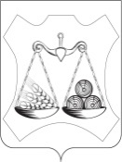

**БОБИНСКАЯ СЕЛЬСКАЯ ДУМА**

**СЛОБОДСКОГО РАЙОНА КИРОВСКОЙ ОБЛАСТИ**

**ПЯТОГО СОЗЫВА**

**РЕШЕНИЕ**

|  |  |  |
| --- | --- | --- |
| 26.02.2025 | с.Бобино | № 27/127 |

**О внесении изменений в решение Бобинской сельской Думы**

**от 26.12.2024 №25/15 «Об утверждении списка (прогнозного плана)**

**муниципального имущества, подлежащего**

**приватизации в 2025-2027 годах»**

В соответствии с Федеральным Законом «Об общих принципах организации местного самоуправления в РФ» от 06.10.2003 № 131-ФЗ, Уставом Бобинского сельского поселения, Бобинская сельская Дума РЕШИЛА:

1. Приложение к решению Бобинской сельской Думы от 26.12.2024 № 25/115 «Список (прогнозный план) муниципального имущества, подлежащего приватизации в 2025-2027 годах» дополнить строкой следующего содержания:

п. 1. Приватизация отдельных объектов недвижимости, составляющих казну Бобинского поселения: земельный участок с кадастровым номером 43:30:070606:1084. Характеристика объекта: площадь 162584 +/- 282 кв. метров. Год приватизации 2025. Планируемые доходы – согласно независимой оценке».

2. Настоящее решение вступает в силу с момента принятия.

3. Опубликовать настоящее решение в официальном издании поселения «Информационный бюллетень» и на официальном сайте администрации поселения.

|  |  |
| --- | --- |
| Глава Бобинского  сельского поселения  __________С.А.Житников | Председатель Бобинской  сельской Думы  ________Н.А.Барабанова |

Приложение

к решению Бобинской сельской Думы

от 26.02.2025 № 27/127

**Список (прогнозный план)**

**муниципального имущества, подлежащего приватизации в 2025-2027 годах**

|  |  |  |  |  |  |
| --- | --- | --- | --- | --- | --- |
| № п/п | **Вид доходов от продажи имущества** | **Объекты** | **Характеристика муниципального имущества** | **Период приватизации (год)** | **Планируемые доходы бюджета (тыс.руб.)** |
| 1. 1 | Приватизация отдельных объектов недвижимости, составляющих казну Бобинского поселения | Комплекс арочного склада | Комплекс металлоконструкции арочного склада, адрес (местонахождение) объекта: Кировская обл., Слободской р-н, с. Бобино. | 2025 | 900 |
| Гараж | Здание автогаража, нежилое, площадь 58,3 кв.м, 43:30:370403:601, адрес: Кировская область, р-н Слободской, с. Бобино, ул. Новая, д. 5а, с земельным участком, категория земель: земли населённых пунктов, разрешенное использование: обслуживание автотранспорта, площадь 437 кв.м, 43:30:370403:747, местонахождение: Кировская область, р-н. Слободской, с. Бобино, ул. Новая, д. 5а. |
| Жилое здание (бывший ФАП) д. Заборье ул. Боровая д. 44, с земельным участком,  кадастровый номер земельного участка 43:30:370502:502  Земельный участок с кадастровым номером  43:30:070606:1084 | Здание требует капитального ремонта. Разрешенное использование земельного участка: амбулаторно-поликлиническое обслуживание, площадь 446 кв. м.  Разрешённое использование: для дачного строительства, площадь162584 кв. м. |
|  | Приватизация отдельных объектов недвижимости, составляющих казну Бобинского поселения | Земельный участок с кадастровым номером: 43:30:380401:209 | Разрешенное использование земельного участка: Для ведения гражданами садоводства и огородничества площадь 600 кв.м | 2026 |
| Земельный участок с кадастровым номером: 43:30:380401:230 | Разрешенное использование земельного участка: Для ведения гражданами садоводства и огородничества площадь 592 кв.м |
|  |  | Нежилое здание (бывший ФАП) д. Сапожнята ул. Барминская  д. 16 с земельным участком,  кадастровый номер земельного участка 43:30:070106:351 | Здание требует капитального ремонта. Разрешенное использование земельного участка: амбулаторно-поликлиническое обслуживание, площадь 1798 кв.м. | 2027 |
| Земельный участок с кадастровым номером 43:30:380101:829 | СДТ «Шинник-6», Разрешенное использование земельного участка: Для ведения гражданами садоводства и огородничества площадь ,площадь1000 кв.м |  |

_____________________



**БОБИНСКАЯ СЕЛЬСКАЯ ДУМА**

**СЛОБОДСКОГО РАЙОНА КИРОВСКОЙ ОБЛАСТИ**

**ПЯТОГО СОЗЫВА**

**РЕШЕНИЕ**

26.02.2025 № 27/128

с. Бобино

**О внесении изменений в решение Бобинской сельской Думы**

**от 27.04.2022 № 55/371 «Об утверждении Положения об администрации**

**Бобинского сельского поселения»**

В соответствии с Федеральным законом от 06.10.2003 № 131-ФЗ «Об общих принципах организации местного самоуправления в Российской Федерации», Уставом Бобинского сельского поселения, на основании Протеста Слободской межрайонной прокуратуры от 15.02.2024 № 53 «На решение Бобинской сельской Думы от 27.04.2022 № 55/371», Бобинская сельская Дума РЕШИЛА:

1. Внести в Положение об администрации Бобинского сельского поселения Слободского района Кировской области, утвержденное решением Бобинской сельской Думы от 27.04.2022 № 55/371 (с изменениями от 22.06.2022 №56/385) (далее – Положение) следующее изменение:

- подпункт 31 пункта 3.1 Раздела 3 Положения изложить в следующей редакции:

«31) организация и осуществление мероприятий по работе с детьми и молодежью, участие в реализации молодежной политики, разработка и реализация мер по обеспечению и защите прав и законных интересов молодежи, разработка и реализация муниципальных программ по основным направлениям реализации молодежной политики, организация и осуществление мониторинга реализации молодежной политики в поселении.».

2. Опубликовать настоящее решение в официальном издании «Информационный бюллетень».

3. Настоящее решение вступает в силу со дня его официального опубликования.

|  |  |  |  |
| --- | --- | --- | --- |
| |  |  | | --- | --- | | Глава Бобинского  сельского поселения  _____________С.А.Житников | Председатель Бобинской  сельской Думы  ________Н.А.Барабанова | |  |

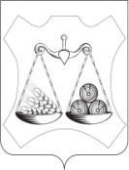

**БОБИНСКАЯ СЕЛЬСКАЯ ДУМА**

**СЛОБОДСКОГО РАЙОНА КИРОВСКОЙ ОБЛАСТИ**

**ПЯТОГО СОЗЫВА**

**РЕШЕНИЕ**

|  |  |  |
| --- | --- | --- |
| 26.02.2025 |  | № 27/129 |

с. Бобино

|  |
| --- |
| **О внесении изменений в порядок формирования, ведения, ежегодного дополнения и опубликования перечня муниципального имущества Бобинского поселения, предназначенного для предоставления во владение и (или) в пользование субъектам малого и среднего предпринимательства и организациям, образующим инфраструктуру поддержки субъектов малого и среднего предпринимательства** |

В целях реализации положений Федерального закона от 24.07.2007 № 209-ФЗ «О развитии малого и среднего предпринимательства в Российской Федерации», на основании Протеста Слободской межрайонной прокуратуры от 28.12.2024 № 199 на решение Бобинской сельской Думы от 25.04.2019 № 24/131, Бобинская сельская Дума РЕШИЛА:

1. Внести в порядок формирования, ведения, ежегодного дополнения и опубликования перечня муниципального имущества Бобинского поселения, предназначенного для предоставления во владение и (или) в пользование субъектам малого и среднего предпринимательства и организациям, образующим инфраструктуру поддержки субъектов малого и среднего предпринимательства, утвержденный решением Бобинской сельской Думы от 25.04.2019 № 24/131 (далее - Порядок) следующие изменения:

1.1. Пункт 3.5. Порядка считать утратившим силу;

1.2. Пункт 3.7. Порядка изложить в следующей редакции:

«3.7. Рассмотрение Уполномоченным органом предложений, поступивших от администрации Бобинского сельского поселения, коллегиальных органов, общественных организаций и объединений по вопросам оказания имущественной поддержки субъектам малого и среднего предпринимательствам, субъектов малого и среднего предпринимательства, осуществляется в течение 30 календарных дней со дня их поступления. По результатам рассмотрения указанных предложений Уполномоченным органом принимается одно из следующих решений:

1.3. Пункт 4.1.2. Порядка изложить в следующей редакции:

«4.1.2. Осуществляет размещение Перечня или изменений в Перечень в десятидневный срок, на официальном сайте Уполномоченного органа в информационно-телекоммуникационной сети «Интернет» (в том числе в форме открытых данных) по форме согласно приложению № 2 к решению Бобинской сельской Думы от 25.04.2019 № 24/131 «Об утверждении порядка формирования, ведения, ежегодного дополнения и опубликования перечня муниципального имущества Бобинского сельского поселения, предназначенного для предоставления во владение и (или) в пользование субъектам малого и среднего предпринимательства и организациям, образующим инфраструктуру поддержки субъектов малого и среднего предпринимательства».

2. Настоящее решение опубликовать в официальном печатном издании «Информационный бюллетень» и на сайте муниципального образования в сети «Интернет».

|  |  |
| --- | --- |
| Глава Бобинского  сельского поселения  __________С.А.Житников | Председатель Бобинской  сельской Думы  ____________ Н.А.Барабанова |

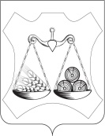

**БОБИНСКАЯ СЕЛЬСКАЯ ДУМА**

**СЛОБОДСКОГО РАЙОНА КИРОВСКОЙ ОБЛАСТИ**

**ПЯТОГО СОЗЫВА**

**РЕШЕНИЕ**

|  |  |  |
| --- | --- | --- |
| 26.02.2025 |  | № 27/130 |

с. Бобино

|  |
| --- |
| **О присвоении наименования улиц в д. Деветьярово Бобинского сельского поселения Слободского района Кировской области** |

В соответствии с законом № 131-ФЗ от 03.10.2003 «Об общих принципах организации местного самоуправления в Российской Федерации», п.22 ст.8 Устава муниципального образования Бобинское сельское поселение Слободского района Кировской области, решения Бобинской сельской Думы от 12.09.2007 № 20/117 «Об утверждении Порядка наименований и переименований улиц, площадей, переулков и населенных пунктов муниципального образования Бобинское сельское поселение Слободского района Кировской области», Бобинская сельская Дума РЕШИЛА:

1. Присвоить наименование улицам и переулкам в д.Деветьярово, Бобинское с.п., Слободской м.р-н., Кировская обл., Российская Федерация, кадастровый квартал 43:30:380812
2. Улица Гагарина
3. Улица Титова
4. Улица Савиных
5. Улица Терешковой
6. Переулок Космический
7. Переулок Лунный
8. Настоящее решение опубликовать в «Информационном бюллетене».

|  |  |
| --- | --- |
| Глава Бобинского  сельского поселения  ____________ С.А. Житников | Председатель Бобинской  сельской Думы  _____________ Н.А. Барабанова |
|  |  |
|  | |
|  | |

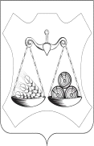

**БОБИНСКАЯ СЕЛЬСКАЯ ДУМА**

**СЛОБОДСКОГО РАЙОНА КИРОВСКОЙ ОБЛАСТИ**

**ПЯТОГО СОЗЫВА**

**РЕШЕНИЕ**

|  |  |  |
| --- | --- | --- |
| 26.02.2025 | № | 27/131 |

с. Бобино

**О внесении изменений в Положение о порядке управления и распоряжения муниципальным имуществом, утверждённым решением Бобинской сельской думы второго созыва от 25.11.2010 № 41/244**

**«Об утверждении Положения о порядке управления и распоряжения муниципальным имуществом Бобинского сельского поселения».**

В соответствии с Федеральным законом от 06.10.2003 № 131-ФЗ «Об общих принципах организации местного самоуправления в Российской Федерации», ст. 41 Устава муниципального образования Бобинское сельского поселения Слободского района Кировской области, принятого решением Бобинской сельской Думы от 07.12.2005 №3/15**(**с изменениями и дополнениями в редакции решений Бобинской сельской Думы от 27.07.2006 № 8/52, от 27.04.2007 № 16/90, от 28.11.2007 № 22/129, 22.05.2009 № 19/126, от 28.04.2010 № 32/199, от 10.12.2010 № 42/250, от 30.05.2011 № 48/286, от 22.12.2011 № 58/324, от 11.05.2012 № 65/346, от 13.09.2012 № 74/378, от 30.05.2013 №10/48, от 21.08.2014 № 27/143, от 27.11.2014 № 29/159, от 28.05.2015 № 36/216, от 27.05.2016 № 48/300, от 28.02.2017 № 55/346, от 13.12.2017 № 4/21, от 12.07.2018 № 10/76, от 30.05.2019 № 26/141, от 27.11.2019 № 32/186, от 24.06.2021 № 47/311, от 16.12.2021 № 51/341, Бобинская сельская Дума РЕШИЛА:

1. Внести изменение в пункт 6 «Приобретение имущества в муниципальную собственность, отчуждение имущества из муниципальной собственности» Положения о порядке управления и распоряжения муниципальным имуществом, утверждённым решением Бобинской сельской думы второго созыва от 25.11.2010 № 41/244.
2. Пункт 6.13 дополнить и читать в следующей редакции: «Отчуждение муниципального имущества может осуществляться в виде безвозмездной передачи Слободскому району, органам государственной власти Кировской области или федеральным органам государственной власти в связи с перераспределением полномочий в соответствии с федеральным законом, некоммерческим организациям для достижения общественно значимых целей.»

3. Настоящее решение вступает в силу со дня официального опубликования .

4. Опубликовать настоящее решение в Информационном бюллетене органов местного самоуправления Бобинского сельского поселения Слободского района Кировской области.

|  |  |
| --- | --- |
| Глава Бобинского  сельского поселения  ____________С.А. Житников | Председатель Бобинской  сельской Думы _____________Н.А. Барабанова |

**УТВЕРЖДЕНО**

решением Бобинской

сельской Думы

от 25.11.2010 № 41/244

(с изменениями от 26.02.2025№27/131)

**ПОЛОЖЕНИЕ**

**о порядке управления и распоряжения**

**муниципальным имуществом**

**Бобинского сельского поселения**

1. Общие положения

1.1. Настоящее Положение разработано в соответствии с Федеральным законом “Об общих принципах организации местного самоуправления в Российской Федерации”, Гражданским кодексом Российской Федерации, иными федеральными и областными законодательными актами, Уставом Бобинского сельского поселения, регулирует правоотношения, возникающие в процессе реализации органами местного самоуправления муниципального образования полномочий в сфере управления и распоряжения имуществом, находящимся в собственности Бобинского сельского поселения.

1.2. Настоящее Положение определяет компетенцию Бобинской сельской Думы (далее – сельская Дума), администрации Бобинского сельского поселения (далее - администрация) и порядок реализации ими полномочий в сфере управления муниципальным имуществом, а также общие правила участия администрации поселения от имени муниципального образования, при заключении и исполнении сделок с муниципальным имуществом Бобинского сельского поселения.

1.3. Особенности управления памятниками природы, истории, культуры, земельными участками, водными объектами, лесными и иными природными ресурсами, другими видами имущества, которое может входить в состав муниципальной собственности поселения, не предусмотренные настоящим Положением, могут регулироваться отдельными нормативными правовыми актами сельской Думы, или включаются в настоящее Положение.

2. Объекты права муниципальной собственности поселения

2.1. В собственности поселения может находиться:

1. имущество, предназначенное для решения поселением вопросов местного значения;
2. имущество, предназначенное для осуществления отдельных государственных полномочий, переданных органам местного самоуправления поселения федеральными законами и законами области;
3. имущество, предназначенное для обеспечения деятельности органов местного самоуправления и должностных лиц местного самоуправления, муниципальных служащих, работников муниципальных предприятий и учреждений в соответствии с нормативными правовыми актами сельской Думы.
4. объекты культурного наследия (памятники истории и культуры) независимо от категории их историко-культурного значения в случае, если такие объекты необходимы для осуществления полномочий органов местного самоуправления, а также в иных случаях, установленных федеральным законом.
5. имущество, необходимое для осуществления полномочий, право осуществления которых, предоставлено органам местного самоуправления федеральными законами.

2.4. Имущество, находящееся в муниципальной собственности сельского поселения, закрепляется за муниципальными предприятиями и учреждениями во владение, пользование и распоряжение на праве хозяйственного ведения и оперативного управления.

2.5. Средства бюджета поселения и иное муниципальное имущество, не закрепленное за муниципальными предприятиями и учреждениями, составляет казну Бобинского сельского поселения.

2.6. Систематизированные данные об объектах муниципального имущества, принадлежащих на праве собственности муниципальному образованию, составляют реестр муниципальной собственности Бобинского сельского поселения. Положение о реестре муниципальной собственности муниципального образования утверждается решением сельской Думы. Реестр муниципальной собственности ведет администрация поселения.

3. Планирование управления муниципальным имуществом

3.1. Планирование деятельности по управлению муниципальным имуществом сельского поселения осуществляется в соответствии с планом работы администрации поселения.

3.2. Программу управления муниципальным имуществом сельского поселения ежегодно разрабатывает администрация сельского поселения. Проект Программы предоставляется сельской Думе одновременно с проектом бюджета.

Программа управления муниципальным имуществом включает в себя:

* информацию о составе муниципального имущества поселения.
* информацию о стоимости муниципального имущества поселения.
* система мероприятий на текущий год по эффективному использованию муниципального имущества поселения.
* прогноз доходов от использования и распоряжения муниципальным имущества поселения.
* иные вопросы управления муниципальным имуществом.

3.3. Средства, полученные от использования муниципального имущества, учитываются в доходах бюджета поселения согласно установленным нормативам.

3.4. Расходы на управление и распоряжение имуществом поселения осуществляются за счет средств местного бюджета.

4. Компетенция органов местного самоуправления поселения в сфере управления и распоряжения муниципальным имуществом поселения

4.1. Сельская Дума осуществляет следующие полномочия в сфере управления и распоряжения муниципальным имуществом поселения:

- устанавливает порядок управления и распоряжения муниципальной собственностью поселения, утверждает Программу управления муниципальным имуществом поселения, утверждает Перечень объектов муниципальной собственности, не подлежащих отчуждению;

- определяет порядок приватизации муниципального имущества, в соответствии с федеральным законодательством;

- утверждает список имущества подлежащего приватизации;

- определяет порядок принятия решений о создании, реорганизации и ликвидации муниципальных предприятий и учреждений;

- определяет порядок принятия решений о перечисления части прибыли (дохода) муниципальных предприятий (учреждений) в доход местного бюджета;

- осуществляет контроль за управлением и распоряжением имуществом, находящимся в муниципальной собственности;

- осуществляет иные полномочия, в сфере управления и распоряжения муниципальным имуществом отнесённые к ведению сельской Думы федеральным законодательством, законодательством области, Уставом поселения, настоящим Положением и иными нормативными правовыми актами поселения.

4.2. Администрация поселения осуществляет следующие полномочия в сфере управления и распоряжения муниципальным имуществом поселения:

- разрабатывает программу управления муниципальным имуществом;

- разрабатывает проекты нормативно-правовых актов органов местного самоуправления поселения по вопросам управления и распоряжения объектами муниципальной собственности, привлечения инвестиций;

- осуществляет учет объектов муниципальной собственности, ведет их реестр;

- производит сделки по приобретению и продаже муниципального имущества;

- в пределах своей компетенции организует работу с имуществом, составляющим казну Бобинского сельского поселения, выступает стороной в сделках (аренды, безвозмездного пользования, залога и т.д.), совершаемых в отношении этого имущества;

- как учредитель, осуществляет действия по созданию, реорганизации и ликвидации муниципальных предприятий и учреждений, обеспечивает приведение в соответствие действующему законодательству учредительных документов муниципальных предприятий и учреждений. Утверждает уставы муниципальных предприятий и учреждений, заключает и расторгает трудовые договоры с их руководителями;

- закрепляет муниципальное имущество за муниципальными предприятиями на праве хозяйственного ведения и учреждениями на праве оперативного управления, согласует учредительные документы муниципальных предприятий и учреждений в части использования закрепляемого имущества;

- обеспечивает в пределах своей компетенции государственную регистрацию прав на недвижимое муниципальное имущество, и сделок с ним путем формирования необходимых документов в органах осуществляющих государственную регистрацию;

- проводит инвентаризацию имущества, организует фактические, документарные, в том числе аудиторские, проверки в части контроля за использованием и сохранностью муниципального имущества, в установленных случаях принимает решения об изъятии муниципального имущества, закрепленного за муниципальными предприятиями и учреждениями, принимает решения об определении и смене балансодержателей муниципального имущества;

- дает согласие на использование имущества, закрепленного за предприятиями на праве хозяйственного ведения, в качестве объекта продажи, залога, аренды, внесение в качестве доли в уставной капитал хозяйственных обществ или на распоряжение им иным образом;

- сдает муниципальное имущество в аренду;

- дает согласие на использование муниципальными учреждениями имущества, приобретенного за счет средств, выделяемых по смете;

- представляет муниципальное образование в хозяйственных обществах, создаваемых с долевым участием муниципального образования;

- организует конкурсы, аукционы по передаче муниципального имущества в доверительное управление, залог, аренду и т.д.

- осуществляет обременение муниципального имущества, включая передачу во временное владение и пользование, в залог;

- участвует в учреждении акционерных обществ и внесении имущественных вкладов в их уставные капиталы;

- участвует в работе балансовых комиссий по рассмотрению вопросов производственно-хозяйственной и финансовой деятельности муниципальных предприятий;

- контролирует отчисление части прибыли муниципальных предприятий в районный бюджет;

- обеспечивает выполнение заданий по доходам в районный бюджет от использования муниципального имущества;

- реализует процедуры приватизации предприятий и муниципального имущества, включая продажу земельных участков под приватизированными и приватизируемыми предприятиями в рамках компетенции, установленной законодательством;

- в случаях предусмотренных законодательством, организует независимую оценку муниципального имущества и аудиторские проверки;

- реализует процедурные действия по осуществлению права муниципальной собственности поселения на землю, в том числе ее использование как предмета сделки купли-продажи, аренды, залога и т.д., выступает представителем стороны в соответствующих сделках;

- осуществляет контроль за рациональным, эффективным и правомерным использованием земель, находящихся в муниципальной собственности поселения;

- защищает интересы муниципального образования в суде;

* анализирует экономическую эффективность и поступление в районный бюджет средств от использования муниципального имущества;

- осуществляет иные полномочия, в сфере управления и распоряжения муниципальным имуществом отнесённые к ведению администрации поселения федеральным законодательством, законодательством области, Уставом поселения, настоящим Положением и иными нормативными правовыми актами поселения.

5. Формы управления и распоряжения муниципальным имуществом

5.1. Муниципальное образование в лице своих органов и должностных лиц осуществляет права собственника следующими способами:

а) приобретает и передает имущество в процессе разграничения собственности на федеральную, областную, муниципальную;

б) принимает из муниципальной собственности Слободского района в собственность поселения, имущество необходимое для осуществления поселением вопросов местного значения поселения;

г) передает имущество в безвозмездное временное пользование;

д) передает имущество в доверительное управление;

е) передает имущество в залог;

ж) передает имущество в аренду;

з) передает вклад в совместную деятельность;

и) создает (учреждает), реорганизует, ликвидирует юридические лица;

к) закрепляет имущество за муниципальными предприятиями и учреждениями на праве хозяйственного ведения и оперативного управления соответственно;

л) отчуждает имущество в процессе приватизации;

м) вносит имущественные вклады в уставный (складочный) капитал хозяйственных обществ, в том числе межмуниципальных;

н) расходует финансовые, имущественные и прочие ресурсы поселения для приобретения имущества в том числе акций, долей, прав в собственность поселения, а также для расчетов по обязательствам поселения перед другими участниками отношений, регулируемых гражданским законодательством;

о) защищает имущественные права и законные интересы, в том числе в судебном порядке;

п) совершает иные действия по управлению и распоряжению муниципальным имуществом поселения в соответствии с федеральными и областными законами, иными нормативными правовыми актами.

6. Приобретение имущества в муниципальную собственность,

отчуждение имущества из муниципальной собственности

6.1. Имущество может быть приобретено в муниципальную собственность как непосредственно в казну муниципального образования, так и в хозяйственное ведение муниципальных предприятий и в оперативное управление муниципальных учреждений.

6.2. Решение о приобретении имущества в казну муниципального образования по договорам купли-продажи, дарения, иной безвозмездной передачи принимается в форме распоряжения главы администрации поселения. Решение о приобретении в муниципальную собственность имущества в процессе разграничения государственной собственности принимает сельская Дума.

6.3. Решение о приобретении государственного имущества или имущества других муниципальных образований в собственность муниципального образования по договорам мены, по которым одновременно отчуждается имущество поселения, принимает сельская Дума.

6.4. Стороной в договорах купли-продажи, дарения, иной безвозмездной передачи, мены при приобретении имущества в муниципальную собственность от имени муниципального образования выступает администрация поселения.

6.5. Решения об отчуждении из муниципальной собственности имущества, составляющего казну муниципального образования принимает сельская Дума.

6.6. Стороной в сделках отчуждения из муниципальной собственности имущества, составляющего казну, от имени муниципального образования выступает администрация поселения.

6.7. Приватизация имущества осуществляется в соответствии с Положением о приватизации имущества, утвержденным решением сельской Думы.

6.8. Решения о приобретении, обременении и об отчуждении имущества муниципальными предприятиями и муниципальными учреждениями принимаются ими самостоятельно с соблюдением ограничений и согласительных процедур, предусмотренных действующим законодательством, правовыми актами сельской Думы и главы администрации поселения, уставными документами предприятия (учреждениями).

6.9. Решение о возмездном или безвозмездном отчуждении имущества составляющего казну муниципального образования, в собственность Российской Федерации, собственность Кировской области принимает сельская Дума.

6.10. Возмездное отчуждение в собственность физических и юридических лиц муниципального имущества, относящегося к объектам приватизации, осуществляется по распоряжению главы администрации поселения в соответствии с законодательством РФ, на основании решений сельской Думы.

6.11. Сделки по отчуждению недвижимого имущества, закрепленного за муниципальными унитарными предприятиями на праве хозяйственного ведения, заключаются ими с согласия администрации поселения, на основании решения сельской Думы.

Решения о согласии (запрете) на отчуждение каким-либо образом имущества, закрепленного за муниципальными унитарными предприятиями на праве хозяйственного ведения принимаются на основании обращений, представляемых предприятиями - владельцами данного имущества.

6.12. Решение об отчуждении движимого и недвижимого имущества, закрепленного за муниципальными учреждениями на праве оперативного управления и приобретенного за счет средств, выделенных по смете, принимается администрацией поселения в соответствии с ходатайством и обоснованием учреждений.

6.13. Отчуждение муниципального имущества может осуществляться в виде безвозмездной передачи Слободскому району, органам государственной власти Кировской области или федеральным органам государственной власти в связи с перераспределением полномочий в соответствии с федеральным законом, некоммерческим организациям для достижения общественно значимых целей.

6.14. Решение о передаче из муниципальной собственности поселения имущества органам государственной власти принимает Бобинская сельская Дума на основании решений органов государственной власти Кировской области или федеральных органов государственной власти, в соответствии с федеральными законами.

6.15. От имени муниципального образования в отношениях по поводу отчуждения имущества выступает администрация поселения.

7. Закрепление муниципального имущества на праве хозяйственного ведения и оперативного управления и прекращение права хозяйственного ведения

и оперативного управления

7.1. Закрепление муниципального имущества на праве хозяйственного ведения и оперативного управления, прекращение права хозяйственного ведения и оперативного управления осуществляется в соответствии с гражданским законодательством РФ в порядке определяемом сельской Думой.

7.2. При закреплении имущества на праве хозяйственного ведения или оперативного управления или в случаях прекращения права хозяйственного ведения и оперативного управления передача имущества осуществляется по актам приема-передачи. От имени муниципального образования передающей или принимающей стороной выступает администрация поселения.

8. Передача в аренду объектов муниципального имущества, составляющих казну муниципального образования.

Порядок предоставления имущества в аренду определяется в соответствии с федеральным законом 26.07.2006 № 135-ФЗ «О защите конкуренции» и Приказом ФАС от 10.02.2010 №67 «О порядке проведения конкурсов или аукционов на право заключения договоров аренды, договоров безвозмездного пользования, договоров доверительного управления имуществом иных договоров, предусматривающих переход прав владения и (или) пользования в отношении государственного или муниципального имущества, и перечне видов имущества, в отношении которого заключение указанных договоров может осуществляться путем проведения торгов в форме конкурса.

9. Передача имущества, муниципального образования, в доверительное управление, залог (ипотеку), безвозмездное пользование

9.1. Передача имущества, составляющего казну муниципального образования, в доверительное управление, залог (ипотеку), осуществляется с согласия Бобинской сельской Думы.

9.2. Стороной по сделкам доверительного управления, залога (ипотеки), безвозмездного (временного) пользования в отношении имущества, составляющего казну, выступает муниципальное образование “Слободской муниципальный район Кировской области”, от имени которого действует администрация поселения.

9.3. Решение о передаче имущества казны в безвозмездное (временное) пользование принимаются администрацией поселения в форме распоряжения главы администрации поселения.

9.4. Решение о передаче в безвозмездное (временное) пользование недвижимого имущества, закрепленного за муниципальными предприятиями на праве хозяйственного ведения, принимаются ими по предварительному письменному согласию с администрацией поселения.

Условия передачи недвижимого имущества муниципальных предприятий в безвозмездное пользование определяются администрацией поселения.

9.5. Решения о передаче в безвозмездное пользование движимого и недвижимого имущества, закрепленного за муниципальными учреждениями на праве оперативного управления и приобретенного за счет средств, выделенных по смете, принимаются администрацией поселения в соответствии с ходатайством, обоснованием целесообразности сделки соответствующего учреждения.

9.6. Залог муниципального имущества может осуществляться для обеспечения:

- обязательств муниципального образования.

- обязательств юридических лиц, в исполнении которых заинтересовано Бобинское сельское поселение.

9.7. Не допускается залог объектов муниципальной собственности в случаях, если при обращении взыскания на заложенные объекты сельское поселение может понести больший ущерб, чем вследствие неисполнения обеспечиваемого данным залогом обязательства.

9.8. Не могут быть предметом залога объекты муниципальной собственности, которые:

- принадлежат муниципальным учреждениям на праве оперативного управления;

- являются памятниками природы, истории и культуры, а также художественными ценностями;

* составляют муниципальные архивы, библиотечные и музейные фонды;
* иные объекты муниципальной собственности, изъятые из гражданского оборота в соответствии с законодательством Российской Федерации.

9.9. Решения о залоге имущества, составляющего муниципальную казну, принимаются администрацией поселения в форме распоряжения главы администрации поселения. Залогодателем по договорам о залоге имущества, составляющего муниципальную казну, выступает муниципальное образование, от имени которого выступает администрация поселения.

9.10. Залогодателями по договорам залога муниципального имущества, принадлежащего муниципальным предприятиям на праве хозяйственного ведения, выступают соответствующие предприятия. Решения о залоге имущества, закрепленного за муниципальными предприятиями на праве хозяйственного ведения, принимаются ими с согласия администрации поселения.

9.11. Муниципальные предприятия обязаны в недельный срок уведомлять администрацию поселения обо всех случаях обращения взыскания на заложенные ими объекты муниципального имущества.

9.12. Решения о передаче имущества казны муниципального образования в доверительное управление принимаются администрацией поселения в форме распоряжения главы администрации поселения.

9.13. В доверительное управление могут передаваться на конкурсной основе принадлежащие муниципальному образованию ценные бумаги, доли в уставных капиталах хозяйственных обществ и товариществ, предприятия и другие имущественные комплексы, а также иные объекты, относящиеся к недвижимому имуществу.

9.14. Порядок и условия передачи муниципального имущества в доверительное управление определяются администрацией поселения в соответствии с законодательством Российской Федерации.

9.15. В качестве учредителя по договорам доверительного управления имуществом казны муниципального образования выступает администрация поселения.

9.16. В договоре доверительного управления в качестве обязательного условия должны предусматриваться цели, достижение которых вменяется в обязанность доверительному управляющему.

10. Заключение договоров аренды и доверительного

управления муниципальным имуществом на торгах

10.1. Аукционы и конкурсы (торги) на право аренды и доверительного управления муниципального имущества могут быть открытыми или закрытыми. Торги (аукционы и конкурсы) на право заключения вышеуказанных договоров проводятся в соответствии с действующим гражданским законодательством.

10.2. При заключении договора на торгах организатором торгов выступает администрация поселения, которая:

- устанавливает сроки и место проведения торгов;

- сроки и порядок приема заявок участников;

- определяет условия конкурса и критерии выбора победителя торгов (при проведении торгов в форме конкурса);

- определяет начальный размер арендной платы или начальный размер цены за право заключения договора (при проведении торгов в форме аукциона);

- ведет прием заявок участников, хранение заявок и обеспечение конфиденциальности об участниках и содержании представленных ими документов;

- по итогам приема заявок принимает решения о признании претендентов участниками торгов;

- назначает из числа сотрудников администрации поселения аукциониста или нанимает аукциониста (в случае проведения торгов в форме аукциона);

- утверждает информационное сообщение о торгах и публикует его в районной газете;

- подписывает с победителем итоговый протокол и заключает соответствующий договор.

Решения администрации поселения по вопросам организации и проведения торгов оформляются протоколами.

10.3. В целях организации и проведения торгов создается Комиссия по проведению торгов на право заключения договоров аренды, безвозмездного пользования и доверительного управления муниципальным имуществом.

Состав комиссии утверждается распоряжением главы администрации поселения. Комиссия самостоятельно определяет регламент своей работы.

10.4. Комиссия рассматривает заявки участников конкурсов или контролирует работу аукциониста при проведении аукционов и подписывает итоговый протокол торгов.

10.5. Расходы на организацию и проведение торгов финансируются по смете администрации поселения из бюджета поселения. Все средства от организации и проведения торгов направляются в бюджет поселения.

10.6. В случае если в течение срока приема заявок на участие в торгах поступила заявка лишь от одного участника, торги признаются несостоявшимися, а соответствующий договор заключается с данным участником.

**11. Заключительные положения**

Должностные лица органов местного самоуправления сельского поселения, допустившие нарушение или неисполнение требований настоящего Положения, несут ответственность в соответствии с действующим законодательством.

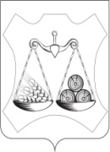

**БОБИНСКАЯ СЕЛЬСКАЯ ДУМА**

**СЛОБОДСКОГО РАЙОНА КИРОВСКОЙ ОБЛАСТИ**

**ПЯТОГО СОЗЫВА**

**РЕШЕНИЕ**

|  |  |  |
| --- | --- | --- |
| 26.02.2025 | № | 27/132 |

с. Бобино

|  |
| --- |
| **Об индексации доплаты к пенсии лицам, замещавшим муниципальные должности и пенсии за выслугу лет лицам, замещавшим должности муниципальной службы в органах местного самоуправления муниципального образования Бобинское сельское поселение Слободской район Кировской области** |

В соответствии с Положением об установлении пенсии за выслугу лет лицам, замещавшим должности муниципальной службы в органах местного самоуправления муниципального образования Слободской муниципальный район Кировской области, утвержденным решением Бобинской сельской Думы от 15.12.2015 № 43/263, Положением о порядке обращения за доплатой к пенсии, назначения и выплаты доплаты к пенсии лицам, замещавшим муниципальные должности в муниципальном образовании Бобинское сельское поселение Слободской район Кировской области, утвержденным решением Бобинской сельской Думы от 27.02.2009 № 15/107, в связи с увеличением в централизованном порядке должностных окладов лиц, замещающих муниципальные должности и муниципальных служащих, с 01.01.2025 решением Бобинской сельской Думы от 26.12.2024 № 25/118/1 «О внесении изменений в решение Бобинской сельской Думы Слободского района Кировской области от 15.12.2015 № 43/263», Бобинская сельская Дума РЕШИЛА:

1. Размеры доплат к пенсиям лицам, замещавшим муниципальные должности, а также размеры пенсий за выслугу лет, минимальный размер пенсии за выслугу лет лицам, замещавшим должности муниципальной службы, в органах местного самоуправления муниципального образования Бобинское сельское поселение Слободской район Кировской области проиндексировать с 01.01.2025 на 10%.

2. Настоящее решение вступает в силу со дня опубликования.

3. Опубликовать настоящее решение в Информационном бюллетене Бобинского сельского поселения Слободского района Кировской области.

|  |  |
| --- | --- |
| Глава Бобинского  сельского поселения  ____________ С.А. Житников | Председатель Бобинской  сельской Думы  _____________ Н.А. Барабанова |
|  |  |
|  | |



**БОБИНСКАЯ СЕЛЬСКАЯ ДУМА**

**СЛОБОДСКОГО РАЙОНА КИРОВСКОЙ ОБЛАСТИ**

**ПЯТОГО СОЗЫВА**

**РЕШЕНИЕ**

|  |  |  |
| --- | --- | --- |
| 26.02.2025 | № | 27/133 |

с. Бобино

|  |
| --- |
| **О внесении изменений в решение**  **Бобинской сельской Думы от 19.02.2015 № 33/196**  **«Об утверждении Положения « О порядке обращения за доплатой к пенсии, назначения и выплаты доплаты к пенсиям лицам, замещавшим муниципальные должности в муниципальном образовании Бобинское сельское поселение»** |

В соответствии с Законом Кировской области от 08.07.2008 № 257-ЗО «О гарантиях осуществления полномочий депутата, члена выборного органа местного самоуправления, выборного должностного лица местного самоуправления в Кировской области», Бобинская сельская Дума РЕШИЛА:

1. Внести в Положение о порядке обращения за доплатой к пенсии, назначения и выплаты доплаты к пенсии лицам, замещавшим муниципальные должности в муниципальном образовании Бобинское сельское поселение Слободского района Кировской области, утвержденное решением Бобинской сельской Думы от 19.02.2015 № 33/196 следующие изменения:

1.1. Подпункт 5.1.3. пункта 5.1. раздела 5 изложить в новой редакции:

«5.1.3. увеличение в централизованном порядке должностных окладов лиц, замещающих муниципальные должности и муниципальных служащих.».

1.2. Пункт 5.6. раздела 5 изложить в новой редакции:

«5.6. Размер доплаты к пенсии индексируется по основанию, указанному в п. 5.1.3 настоящего Положения с даты изменения должностных окладов лиц, замещающих муниципальные должности и муниципальных служащих. Размер индексации определяется решением Бобинской сельской Думы».

2. Настоящее решение вступает в силу со дня опубликования и распространяется на правоотношения возникшие с 01.01.2025.

3. Опубликовать настоящее решение в официальном печатном издании «Информационный бюллетень».

|  |  |
| --- | --- |
| Глава Бобинского  сельского поселения _______________С.А. Житников | Председатель Бобинской  сельской Думы  _____________ Н.А. Барабанова |
|  |  |
|  | |



**БОБИНСКАЯ СЕЛЬСКАЯ ДУМА**

**СЛОБОДСКОГО РАЙОНА КИРОВСКОЙ ОБЛАСТИ**

**ПЯТОГО СОЗЫВА**

**РЕШЕНИЕ**

|  |  |  |
| --- | --- | --- |
| 26.02.2025 | № | 27/134 |

с. Бобино

|  |
| --- |
| **О внесении изменений в решение Бобинской сельской Думы от 15.12.2015 № 43/263 «О принятии Положения об установлении пенсии за выслугу лет лицам, замещавшим должности муниципальной службы в органах местного самоуправления муниципального образования Бобинское сельское поселение Слободского района Кировской области»** |
|  |

В соответствии с Законом Кировской области от 02.04.2015 № 521-ЗО «О пенсионном обеспечении лиц, замещавших должности муниципальной службы Кировской области», Бобинская сельская Дума РЕШИЛА:

1. Внести в Положение об установлении пенсии за выслугу лет лицам, замещавшим должности муниципальной службы в органах местного самоуправления муниципального образования Бобинское сельское поселение Слободской район Кировской области, утвержденное решением Бобинской сельской Думы от 15.12.2015 № 43/263, следующее изменение:

Пункт 5.3. изложить в следующей редакции:

«5.3. Пенсия за выслугу лет, минимальный размер пенсии за выслугу лет индексируется при увеличении в централизованном порядке должностных окладов муниципальных служащих. Размер индексации определяется решением Бобинской сельской Думы. Выплата нового размера пенсии за выслугу лет в связи с индексацией производится с даты изменения должностных окладов муниципальных служащих.».

2. Настоящее решение вступает в силу со дня опубликования и распространяется на правоотношения возникшие с 01.01.2025.

3. Опубликовать настоящее решение в Информационном бюллетене Бобинского сельского поселения Слободского района Кировской области.

|  |  |
| --- | --- |
| Глава Бобинского  сельского поселения  ____________ С.А. Житников | Председатель Бобинской  сельской Думы  _____________ Н.А. Барабанова |
|  |  |
|  | |
|  | |



**БОБИНСКАЯ СЕЛЬСКАЯ ДУМА**

**СЛОБОДСКОГО РАЙОНА КИРОВСКОЙ ОБЛАСТИ**

**ПЯТОГО СОЗЫВА**

**РЕШЕНИЕ**

26.02.2025 № 27/135

с. Бобино

**О безвозмездной передаче автомобиля УАЗ PATRIOT**

**регистрационный номер Х557ОС 43**

В соответствии с Федеральным Законом от 06.10.2003 № 131 «Об общих принципах организации местного самоуправления в Российской Федерации», руководствуясь «Положением о порядке управления и распоряжения муниципальным имуществом Бобинского сельского поселения», утверждённым решением Бобинской сельской думы второго созыва от 25.11.2010 № 41/244 ( с изменениями от 12.10.2011г № 52/301, от 26.02.2025г № 27/131), рассмотрев представленный Администрацией муниципального образования Бобинское сельское поселение проект Решения Думы «О безвозмездной передаче автомобиля УАЗ PATRIOT, регистрационный номер Х557ОС 43» , сотрудникам войск Росгвардии для выполнения ими служебных задач в новых регионах Российской Федерации, Бобинская сельская Дума РЕШИЛА:

1. Согласовать Администрации Бобинского сельского поселения безвозмездную передачу муниципального движимого имущества сотрудникам войск Росгвардии для выполнения ими служебных задач в новых регионах Российской Федерации: автомобиля УАЗ PATRIOT, регистрационный номер Х557ОС 43, паспорт ТС серии 73НР № 038446, год ввода в эксплуатацию – 2014 год, балансовая стоимость 634 667 рублей, остаточная стоимость 0,00 рублей.

2. Администрации Бобинского сельского поселения оформить акт приема-передачи муниципального имущества. Исключить переданное имущество из реестра муниципального имущества муниципального образования Бобинское сельское поселение Слободского района Кировской области.

3. Опубликовать настоящее решение в официальном печатном издании поселения «Информационный бюллетень органов местного самоуправления».

4 . Контроль за выполнением данного решения возложить на постоянную депутатскую комиссию по бюджету, финансам, экономической и инвестиционной политике.

|  |  |
| --- | --- |
| Глава Бобинского  сельского поселения  ___________ С.А. Житников | Председатель Бобинской  сельской Думы  ___________ Н.А.Барабанова |
|  |  |

|  |
| --- |
| ПОДГОТОВЛЕНО |